НАЦІОНАЛЬНИЙ ТЕХНІЧНИЙ УНІВЕРСИТЕТ УКРАЇНИ
«КИЇВСЬКИЙ ПОЛІТЕХНІЧНИЙ ІНСТИТУТ»
ім. ІГОРЯ СІКОРСЬКОГО

факультет Інформатики та обчислювальної техніки
(повне найменування інституту, факультету)

кафедра обчислювальної техніки
(повна назва кафедри)

До захисту допущено
Завідувач кафедри
__________ С.Г. Стіренко
(підпис) (ініціали, прізвище)
“___”_____________2019 р.

Дипломний проект
освітньо-кваліфікаційного рівня “бакалавр”
^{(назва ОКР)}
з напряму підготовки (спеціальності) 6.050103 « Програмна інженерія»
(код та назва напряму підготовки або спеціальності)

на тему «Система організації спортивного дозвілля(серверна частина).»

Виконав: студент 4 курсу, групи ІП-53

Гичка Марк Сергійович _________
^{(прізвище, ім’я, по батькові)} ^{(підпис)}
Керівник ст. вик. Сімоненко А.В. _________
(посада, вчене звання, науковий ступінь, прізвище та ініціали) (підпис)

Консультант нормоконтроль д.т.н.,проф. Сімоненко В.П. ________
(назва розділу) (вчені ступінь та звання, прізвище, ініціали) (підпис)

Рецензент _________
(посада, вчене звання, науковий ступінь, прізвище та ініціали) (підпис)

Київ – 2019 року

Національний технічний університет України
“Київський політехнічний інститут”
Ім. Ігоря Сікорського

Факультет інформатики та обчислювальної техніки
Кафедра обчислювальної техніки
Освітньо-кваліфікаційний рівень бакалавр
Напрям підготовки 6.050103 « Програмна інженерія »

ЗАТВЕРДЖУЮ
Завідувач кафедри
Стіренко С.Г. ___________
( прізвище ініціали ) (підпис)
“___”___________2019 р.

3АВДАННЯ
на бакалаврський дипломний проект студента

Гички Марка Сергійовича
(прізвище, ім’я, по батькові)

1. Тема проекту (роботи) «Система організації спортивного дозвілля(серверна частина)»
керівник проекту (роботи) ст. вик. Сімоненко А.В.________________,
( прізвище, ім’я, по батькові, науковий ступінь, вчене звання)
затверджені наказом по університету від “23” квітня 2019 року № 1180-с
- Tepмін здачі студентом закінченого проекту (роботи)____________________

3. Вихідні дані до проекту (роботи) технічне завдання___________________

4. Зміст розрахунково-пояснювальної записки (перелік питань, які розробляються)
Аналіз існуючих систем організації спортивного дозвілля
Процес та стадії створення сервера
Огляд технічної реалізації сервера
Проектування архітектури проекту

5. Перелік графічного матеріалу (з точним позначенням обов’язкових креслень) блок-схема алгоритму роботи запиту та зберігання даних, узагальнена схема роботи системи, схема електрична принципова мобільного пристрою.
Система організації спортивного дозвілля(серверна частина) Use case діаграма
Система організації спортивного дозвілля(серверна частина) Схема бази даних
Система організації спортивного дозвілля(серверна частина) Діаграма класів
6. Консультанта проекту (робота), з вказівкою розділів роботи, які до них вносяться

Розділ | Консультант | Підпис, дата
 |  | Завдання видав | Завдання прийняв
Нормоконтроль | Сімоненко В.П.
7. Дата видачі завдання_______________________________________________

КАЛЕНДАРНИЙ ПЛАН

№ п/п | Найменування етапів дипломного проекту (роботи) | Строк виконання етапів проекту(роботи) | Примітки
/. | Затвердження теми роботи | 11.02.2019-15.02.2019
2. | Вивчення та аналіз завдання | 15.02.2019-15.03.2019
3. | Розробка архітектури та загальної  структури cucmeми | 15.03. 2019-25.03. 2019
4. | Розробка структур окремих  підсистем | 25.03. 2019-5.04. 2019
5. | Програмна реалізація системи | 5.04. 2019-15.04. 2019
6. | Оформлення пояснювальної записки | 15.04. 2019-20.05. 2019
7. | Захист програмного продукту | 25.04. 2019
8. | Передзахист | 29.05. 2019
9. | Захист | 20.06. 2019
Студент-дипломник _______________________________
(підпис)
Керівник роботи ________________________________
(підпис)

Анотація
В бакалаврській дипломній роботі реалізовано сервер, який є системою для організації спортивного дозвілля. Він призначений для зберігання інформації про спортивне дозвілля користувачів і допомогою в пошуку фітнес клубу.
Користувач серверу може додавати, оновлювати, видаляти, переглядати свої активності, а також може переглядати список всіх доступних фітнес клубів з їх координатами і позначати їх як улюблені.
Для реалізації серверу використовується мова програмування Java та фреймворк Spring Boot. Для збереження даних використовується база даних MySQL.
Аннотация
В бакалаврской дипломной работе реализовано сервер, который является системой для организации спортивного досуга. Он предназначен для хранения информации о спортивный досуг пользователей и помощью в поиске фитнес клуба.
Пользователь сервера может добавлять, обновлять, удалять, просматривать свои активности, а также может просматривать список всех доступных фитнес клубов с их координатами и обозначать их как возлюбленное.
Для реализации сервера используется язык программирования Java и фреймворк Spring Boot. Для хранения данных используется база данных MySQL.

Annotation
In the Bachelor work is implemented server, which is a system for organizing sports activities. It is designed to store information about sports activities of users and help in finding a fitness club.
The user of the server can add, update, delete, view his/her activity, and can view the list of all available fitness clubs with their coordinates and mark them as favorite.
For server realization was used the Java programming language and the Spring Boot framework. MySQL database is used to store the data.

ВІДОМІСТЬ ДИПЛОМНОГО ПРОЕКТУ
№ з/п | Формат | Позначення | Найменування | листів Кількість | Примітка
 | А4 |  | Завдання на дипломний проект | 2
 | А4 | ІАЛЦ.467800.002 ТЗ | Технічне завдання | 4
 | А4 | ІАЛЦ.467800.003 ПЗ | Пояснювальна записка | 57
 | А4 | ІАЛЦ.467800.004 Д1 | Система організації спортивного дозвілля (серверна частина) Use case діаграма | 1
 | А4 | ІАЛЦ.467800.005 Д2 | Система організації спортивного дозвілля (серверна частина) Схема алгоритма | 1
 | А4 | ІАЛЦ.467800.006 Д3 | Система організації спортивного дозвілля (серверна частина) Діаграма класів | 1

Технічне завдання
до дипломного проекту

на тему: «Система організації спортивного дозвілля(серверна частина)»

Київ – 2019

ЗМІСТ
1. НАЙМЕНУВАННЯ ТА ОБЛАСТЬ ЗАСТОСУВАННЯ 2
2. ПІДСТАВИ ДЛЯ РОЗРОБКИ 2
3. МЕТА ТА ПІДСТАВИ ДЛЯ РОЗРОБКИ 2
4. ДЖЕРЕЛА РОЗРОБКИ 2
5. ТЕХНІЧНІ ВИМОГИ 3
5.1. Вимоги до програмного продукту, що розробляється 3
5.2. Вимоги до програмного забезпечення 3
5.3. Вимоги до апаратної частини 3
6. ЕТАПИ РОЗРОБКИ 3

- НАЙМЕНУВАННЯ ТА ОБЛАСТЬ ЗАСТОСУВАННЯ

Дане технічне завдання поширюється на розробку програмного продукту за темою «Система організації спортивного дозвілля(серверна частина)». Область застосування ораганізація спортивного дозвілля користувачів і пошук фітнес клуба для занять спортом.

- ПІДСТАВИ ДЛЯ РОЗРОБКИ

Підставою для розробки є завдання на виконання роботи кваліфікаційно освітнього рівня «бакалавр програмної інженерії», затверджене кафедрою обчислювальної техніки Національного технічного Університету України «Київський Політехнічний інститут імені ІГОРЯ СІКОРСЬКОГО».

- МЕТА ТА ПІДСТАВИ ДЛЯ РОЗРОБКИ

Метою даного проекту є розробка серверної частини ситеми для організації спортивного дозвілля.

- ДЖЕРЕЛА РОЗРОБКИ

Джерелами розробки є технічна документація для фреймворків, бібліотек та шаблонів програмування, що використовуються під час розробки програмного продукту, публікації в періодичних виданнях, публікації в Інтернеті по даним питанням.

- ТЕХНІЧНІ ВИМОГИ

5.1. Вимоги до програмного продукту, що розробляється

- Можливість одночасно працювати з декількома користувачами
- Робота з будь-якою сучасною операційною системою
- Зберігання даних користувача
- Доступ до даних з попередньо реєстраціє або логіном

5.2. Вимоги до програмного забезпечення

- Операційна система macOS, Linux, Windows 8/10
- Intelij IDEA 2017.1 або вище
- Java 8 або вище
- MySQL Server 5.6 або вище

  - Вимоги до апаратної частини

- Процесор Intel Core i3 з частотою 1.5 ГГц
- 1 Гбайт ОЗП
- 10 Мбайт вільного місця
- Підключення до мереді Інтернет

- ЕТАПИ РОЗРОБКИ

Вивчення та аналіз завдання | 15.02.2019
Розробка архітектури та загальної структури системи | 15.03.2019
Розробка структур окремих підсистем | 25.03.2019
Програмна реалізація системи | 05.04.2019
Оформлення пояснювальної записки | 15.04.2019
Захист програмного продукту | 25.04.2019
Передзахист | 29.05.2019
Захист | 20.06.2019

Пояснювальна записка
до дипломного проекту

на тему: «Система організації спортивного дозвілля(серверна частина)»

Київ – 2019

ЗМІСТ
ВСТУП 3
РОЗДІЛ 1 ОГЛЯД ІСНУЮЧИХ РІШЕНЬ 4
1.1. Загальні відомості про системи організації спортивного дозвілля 4
1.2. Порівняння існуючих рішень 5
1.2.1. Google Fitness 5
1.2.2. GoodLife Fitness 7
1.2.3. Samsung Health 9
1.2.4. Planet Fitness 10
1.2.5. Orangetheory 11
ВИСНОВОК ДО РОЗДІЛУ 1 13
РОЗДІЛ 2 ТЕХНОЛОГІЧНІ РІШЕННЯ ТА АРХІТЕКТУРА СИСТЕМИ 14
2.1. Вибір мови, технологічної платформи 14
2.1.1. Spring Boot 14
2.1.2. Spring MVC 18
2.1.3. Spring Security 20
2.1.4. Gradle 22
2.1.5. MySQL DB 23
2.1.6. JDBCTemplate 26
2.2. Архітектура системи – взаємодія усіх модулів системи 34
ВИСНОВОК ДО РОЗДІЛУ 2 37
РОЗДІЛ 3 ОПИС ВНУТРІШНЬОЇ СТРУКТУРИ СЕРВЕРА 38
3.1. Структура бази даних 38
3.2. Опис класів та методів 38
ВИСНОВОК ДО РОЗДІЛУ 3 44

РОЗДІЛ 4 ОПИС РОБОТИ РОЗРОБЛЕНОГО ПРОГРАМНОГО ПРОДУКТУ 45
4.1. Приклад роботи програмного продукту. 45
ВИСНОВОК ДО РОЗДІЛУ 4 54
ВИСНОВКИ 55
СПИСОК ЛІТЕРАТУРИ 56

ВСТУП
Фітнес (англ. fitness, від англійського дієслова "to fit" — пристосованість, здатність до витривалості, бути в гарній формі) — це напрямок масової, спортивної й оздоровчої фізичної культури, який спрямований на покращення загального стану організму людини, його тренованість та здатність опиратись негативним впливам зовнішнього середовища шляхом виконання простих та комплексних вправ в музичному супроводі чи у визначеному такті, допомагає в корекції форм та ваги тіла та дозволяє закріпити досягнуті результати.
Для досягнення певних результатів потрібно витратити чимало часу на тренування і зручно було б зберігати і відстежувати прогрес. Оскільки зараз майже в кожної людини є смартфон, то найпростіше це зробити за допомогою застосунка на телефоні, який надасть зручний для користувача інтерфейс для організації його активності.

- ОГЛЯД ІСНУЮЧИХ РІШЕНЬ
  - Загальні відомості про системи організації спортивного дозвілля
В світі є багато різних видів спорту і в кожному з них можна виділити хоча б один з наступних атрибутів: калорії, які людина витрачає при тренуванні, час який людина витратила на тренування, дистанція, яка була подолана в ході тренування. Ці атрибути, а також саму вправу, потрібно зберегти, щоб наступного разу можна було подивитись прогрес, наприклад, якщо людина пробігла 3 км за 15 хвилин, а через тиждень цю ж відстань подолала за 10 хвилин, то вона може відкрити застосунок і побачити різницю в 5 хвилин. Приклад такого застосунку можна побачити на рис 1.1.

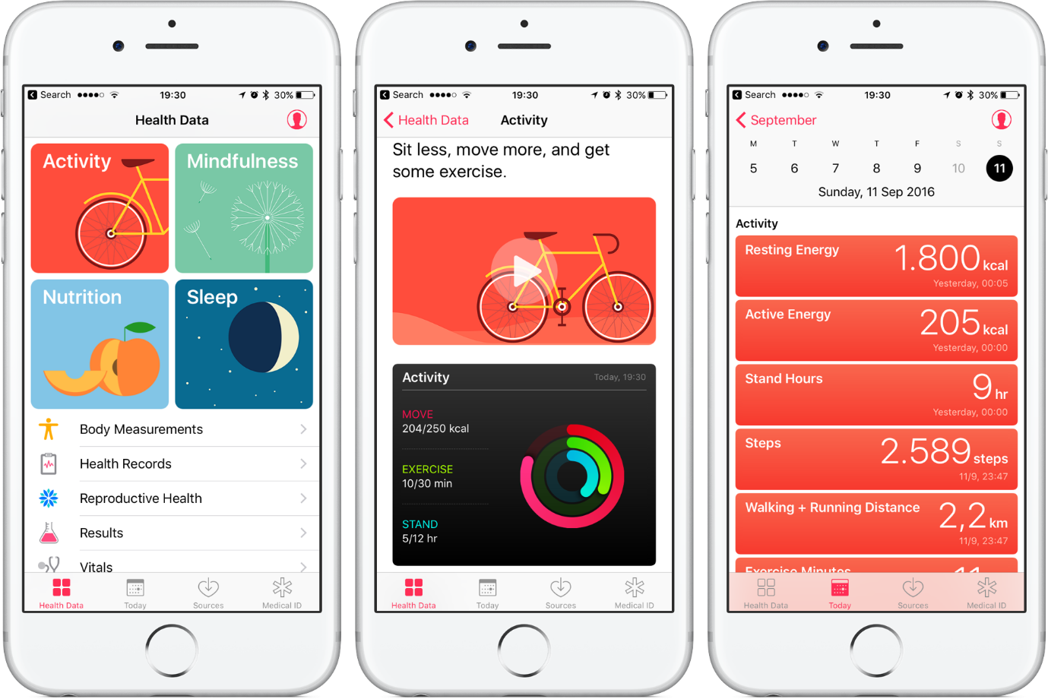
Рис. 1.1 – Приклад фітнес застосунку [1]

Багато вправ потребують певного обладнання для їх виконання і не кожен має можливість придбати таке, тому для на тренування, зазвичай, йдуть в фітнес клуб.
Дані, які користувач вводить, мають бути захищені, щоб кожен мав доступ тільки до своїх даних.
Можна виділити 2 основні функції систем організації спортивного дозвілля:
- надати користувачу зручний інтерфейс для відстеження його активності
- можливість знайти фітнес клуб для проведення тренування
  - Порівняння існуючих рішень
    - Google Fitness
Часто важко зрозуміти, скільки якої активності вам потрібно, щоб залишатися здоровими. Тому, щоб покращити ваше здоров’я, Google Фітнес разом із Всесвітньою організацією охорони здоров’я й Американською асоціацією серця пропонують дві цілі: хвилини активності й бали кардіотренувань
- Щоб бути здоровими, потрібно більше рухатися. Здобувайте хвилини активності за будь-які вправи та покращуйте здоров’я впродовж дня. Наприклад, піднімайтеся сходами, а не ліфтом, або спілкуйтеся з друзями на прогулянці, а не в кафе.
- Бали кардіотренувань
Активність, що пришвидшує пульс, є дуже корисною для серцевого та психічного здоров’я. Вам зараховуватиметься один бал кардіотренувань за кожну хвилину помірної активності, наприклад коли ви пришвидшуєте темп під час прогулянки із собакою. Подвійні бали ви отримаєте за інтенсивну активність, як-от біг. Рекомендації Американської асоціації серця та Всесвітньої організації охорони здоров’я щодо фізичної активності – 30 хвилин швидкої ходьби п’ять днів на тиждень. Це зменшує ризики хвороб серця, покращує сон і загальне психічне здоров’я. Візуальний вигляд Google Fitness зображено на рис 1.2.
Google Фітнес надає перелічені нижче можливості.
ВІДСТЕЖУВАТИ ТРЕНУВАННЯ НА ТЕЛЕФОНІ ЧИ ГОДИННИКУ
Миттєво отримуйте статистику під час тренувань і переглядайте дані про біг, ходьбу чи їзду на велосипеді в реальному часі. Фітнес використовуватиме датчики телефона Android чи датчики пульсу розумного годинника Wear OS by Google, щоб реєструвати швидкість, темп, маршрут тощо.
ВІДСТЕЖУВАТИ ЦІЛІ
Переглядайте кількість балів кардіотренувань і хвилин активності за день. Досягаєте цілей щодня? На основі активності й досягнення цілей Google Фітнес допоможе скоригувати й ускладнити завдання, щоб покращити ваше серцеве та психічне здоров’я.
ВРАХОВУВАТИ ВСІ РУХИ
Якщо впродовж дня ви ходите, бігаєте чи їздите на велосипеді, телефон Android або розумний годинник Wear OS by Google автоматично виявлятиме активність і додаватиме її в журнал Google Фітнесу, щоб ви отримували бали за кожний рух. Вам подобається інший вид тренувань? Виберіть його в списку активності (наприклад, пілатес, веслування чи спінінг), і Google Фітнес буде відстежувати всі ваші бали кардіотренувань та хвилини активності.
ОТРИМУВАТИ ПЕРСОНАЛЬНІ ПОРАДИ
Отримуйте персоналізовані поради й практичні рекомендації, зокрема щодо коригування цілей на основі активності
ПІДКЛЮЧАТИСЯ ДО УЛЮБЛЕНИХ ДОДАТКІВ І ПРИСТРОЇВ
Фітнес може показувати інформацію з багатьох улюблених додатків і пристроїв, щоб відтворити цілісну картину здоров’я, тож ви нічого не пропустите. Це додатки Lifesum, Wear OS by Google, Nike+, Runkeeper, Strava, MyFitnessPal, Lifesum, Basis, Sleep as Android, Withings, браслети Xiaomi M тощо.
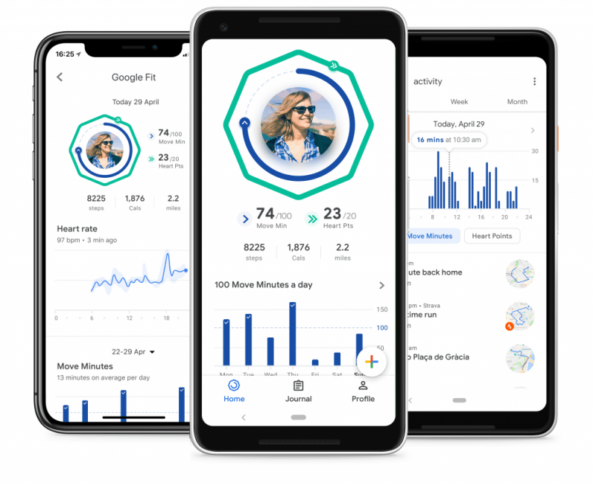
Рис. 1.2 – Візуальний вигляд Google Fitness [2]

    - GoodLife Fitness
GoodLife Fitness надає наступні можливості:
Улюблені клуби
- Вибрати до п'яти клубів, що мають сучасні розклади занять, важливі оголошення та спеціальні пропозиції.
Інформація про клуб
- Отримати в глибині інформацію клубу, як робочі години, JUMP! години, напрямки та контактну інформацію для дітей.
Розклади класів
- Дивись деталі класу такі як інтенсивність, тривалість і опис класу.
- Поділіться своїм улюбленим класом з другом або встановіть нагадування у своєму календарі про час занять.
- Отримати повний розклад занять для ваших улюблених клубів або тих, хто знаходиться поруч з вами.
Цілі
- Візуальний інструмент, в якому ви можете встановлювати цілі перед кожним тренуванням.
- Після тренування записуйте показники, такі як спалені калорії, відстань або кількість завершених тренувань.
Виклики
- Підпишіться на створені завдання та повне протистояння для людей у ​​вашій громаді.
Підключені пристрої
- Вводьте дані з пристроїв Android, використовуючи Fitbit, Garmin або носний пристрій, щоб врахувати ваші цілі та завдання.
Легкий вхід
- Увійти зі своєю адресою електронної пошти, Facebook, Twitter, Google або обліковим записом Instagram. GoodLife Fitness зображено на рис 1.3.
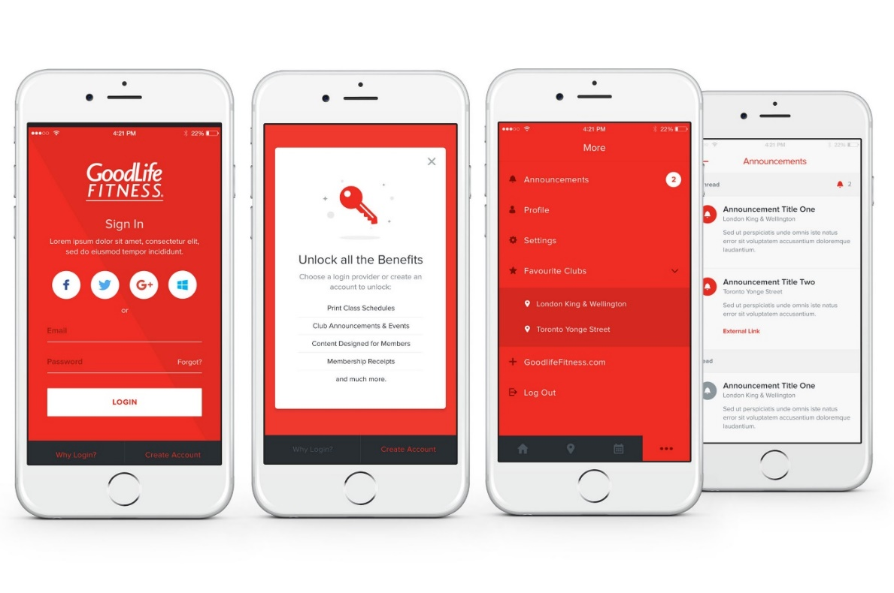
Рис. 1.3 – Візуальний вигляд GoodLife Fitness [3]

    - Samsung Health
Samsung Health надає основні функції, щоб підтримувати ваше тіло сильним і здоровим. Він запише і проаналізує вашу щоденну діяльність і звички, щоб допомогти зберегти успішну дієту і вести здоровий спосіб життя.
Якщо ви гуляєте або бігаєте, їздите на велосипеді, займаєтесь певним видом спорту, ви можете додати та відстежувати різноманітні фізичні вправи та діяльність у одному кроці використовуючи різноманітні вбудовані трекери.
Samsung Health допомагає створити збалансовану картину способу життя, записуючи різноманітну інформацію, наприклад, інформацію про їжу, кофеїн і водозабір.
Споживайте щоденні закуски, їжу, воду та споживайте кофеїн, а також стежте за своїм раціоном і вагою на ходу, залишаючись в комфорті, використовуючи трекер сну та стресу.
Керуйте записами здоров'я та навколишнього середовища, такими як частота серцевих скорочень, артеріальний тиск, рівень глюкози в крові, стрес, вагу та SpO₂, використовуючи вбудовані датчики та пристрої третіх осіб.
Трекери дозволяють користувачеві легко і швидко перевіряти значущі дані на основі налаштувань користувача. Інтуїтивні графіки, корисні поради та програми фізичних вправ допоможуть вам досягти цілей фітнесу та дієти.
Керуйте своїми фітнес-заходами, відстежуйте свою вагу і стежте за своєю дієтою за допомогою пристроїв Samsung Galaxy і Watch.
Насолоджуйтеся безкоштовними програмами вправ зі зниження ваги, тренуванням балансу, нарощуванням м'язів, тренуванням витривалості і бігом.
Запитайте наших експертів, якщо у вас виникли запитання про ваше здоров'я!
Змагайтеся з друзями і перевірте свій рейтинг.
Переглядайте щоденні новини про здоров'я за допомогою налаштованого каналу новин.
Відкрийте для себе найкращі програми для здоров'я та фітнесу, які можна підключити до Samsung Health.
Samsung Health надійно захищає ваші приватні дані про здоров'я. Всі моделі Samsung Galaxy, випущені після серпня 2016 року, будуть доступні послуги Knox Samsung Health. Зверніть увагу на те, що служба Knox Samsung Health не буде доступна з укорінених мобільних пристроїв. Samsung Health зображено на рис 1.4.

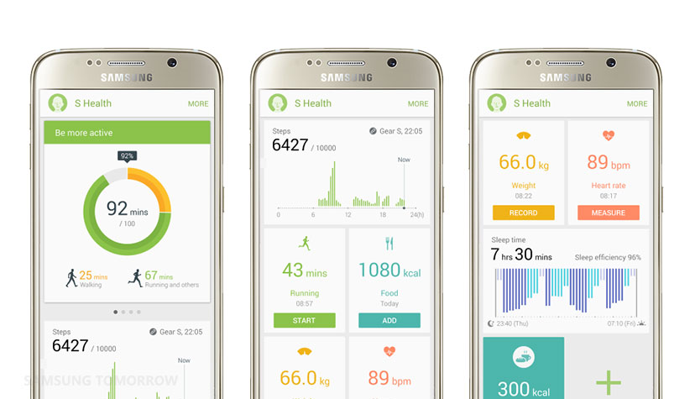Рис. 1.4 – Візуальний вигляд Samsung Health [4]
    - Planet Fitness
Представляємо абсолютно новий додаток My Fitness від Planet Fitness! Тепер ви можете планувати і відстежувати всі ваші успіхи, від швидких пробіжок на наших бігових доріжках до тривалих домашніх тренувань і все, що між ними. Візуальний вигляд Planet Fitness зображено на рис 1.5.
Але це ще не все, що може наш новий додаток. Ви також можете скористатися нним, щоб знайти найближче розташування фітнес-центру Planet і перевірити, коли ви зупинитеся на тренуванні. Або синхронізуйте його з Fitbit або Jawbone і легко підключайтеся до популярних фітнес-програм, таких як MyFitnessPal і MapMyFitness.
Відчуваєте натхнення? Скористайтеся додатком, щоб зареєструватися для Планети Тріумфів, де реальні члени можуть поділитися своїми надихаючими фітнес-тріумфами, незалежно від того, наскільки великі або малі вони є.
Planet Fitness має понад 1000 чистих, просторих клубів, де представлена тонна новітнього обладнання в невимушеній обстановці.

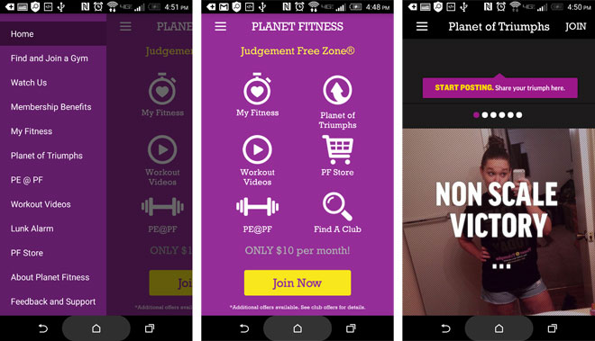
Рис. 1.5 – Візуальний вигляд Planet Fitness [5]
    - Orangetheory
Orangetheory Fitness - це науково обгрунтована, технологічно відстежена, тренерська групова організація, призначена для отримання результатів зсередини, що дає вам більш тривале, більш життєве життя. А завдяки нашому мобільному додатку наступного покоління, який відстежує ваші тренування, ми зробимо для вас максимально простим можливість відстежувати ваш прогрес і відчувати зміни, які змінюють життя. Orangetheory Fitness зображено на рис 1.6.
Ми об'єднали найкращі можливості наших старих програм планування класу OTbeat ™ і Orangetheory у один бездоганний досвід:
- Пошук і бронювання класів Orangetheory в декількох студіях одночасно
- Перегляд і керування улюбленими студіями з першого погляду
- Відстежуйте статистику тренування в режимі реального часу
- Управління поза студією тренувань
- Синхронізація класів з улюбленим календарем
Детальніше:
КЛАСИ
- Книга та скасування занять
- Придбайте пакети класів
- Приєднуйтесь до списку очікування та отримуйте повідомлення, коли у вас є місце в класі
STUDIOS
- Знайдіть студії Orangetheory поруч і збережіть улюблені місця
- Переглядайте акції у вашій місцевій студії
СТАТТІ ТРЕНУВАННЯ
- Відстежуйте ваші улюблені статистики тренування з програми OTbeat ™
- Автоматично імпортувати всі попередні дані тренування з програми OTbeat ™

Рис. 1.6 – Візуальний вигляд Orangetheory [6]

ВИСНОВОК ДО РОЗДІЛУ 1
У цьому розділі був зроблений детальний огляд існуючих додатків для організації спортивного дозвілля користувачів, а також проаналізовано їх функціонал.
Провівши аналіз багатьох найпопулярніших застосунків для організації спортивного дозвілля можна виділити наступний функціонал мого сервера:
- Логін користувача
- Реєстрація користувача
- Додавання/оновлення/видалення воркаута
- Огляд можливих фітнес клубів
- Додавання/видалення клубу з списку улублених
- ТЕХНОЛОГІЧНІ РІШЕННЯ ТА АРХІТЕКТУРА СИСТЕМИ

  - Вибір мови, технологічної платформи
Для реалізації додатку обрана мова програмування Java. Серверна частина реалізована за допомогою Spring Boot Framework. Для збирання проекту використано Gradle. Дані зберігаються в реляційній базі даних MySQL, а зв’язок сервера з базою даних здійснюється за допомогою JDBCTemplate. Для доступу до інформаціїї використовується архітектурний підхід REST.
    - Spring Boot
Архітектура Spring
Spring потенційно може бути універсальною для всіх корпоративних програм. Тим не менш, Spring модульний, що дозволяє вам вибрати, які модулі застосовувати, без необхідності вносити решту [7].
Spring Framework забезпечує близько 20 модулів, які можна використовувати на основі вимог додатків. Основні модулі зображені на рис 2.1.
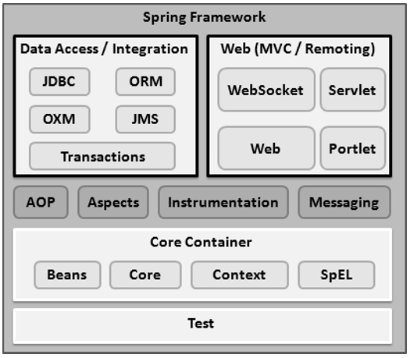
Рис. 2.1 – Опис компонентів з яких складається Spring Boot
Основний контейнер
Основний контейнер складається з модулів Core, Beans, Context і Language Expression.
- Модуль Core надає основні частини фреймворку, включаючи функції IoC і Dependency Injection.
- Модуль Bean забезпечує BeanFactory, який є складним виконанням шаблону фабрика.
- Модуль Context будується на твердій основі, що надається модулями Core і Beans, і є середовищем для доступу до будь-яких визначених і налаштованих об'єктів. Інтерфейс ApplicationContext є фокусною точкою модуля Context.
- Модуль SpEL надає потужну мову виразів для запитів і маніпулювання властивостями об'єктів під час виконання.
Доступ до даних / інтеграція
Рівень доступу до даних / інтеграції складається з модулів JDBC, ORM, OXM, JMS і Transaction.
- Модуль JDBC забезпечує рівень абстракції JDBC, який усуває необхідність в нудному кодуванні, пов'язаному з JDBC.
- Модуль ORM забезпечує інтеграційні шари для популярних API-об'єктів-реляційних відображень, включаючи JPA, JDO, Hibernate і iBatis.
- Модуль OXM забезпечує шар абстракції, який підтримує реалізації об'єктів / XML-відображень для JAXB, Castor, XMLBeans, JiBX і XStream.
- Модуль JMS JMS містить функції для створення та споживання повідомлень.
- Модуль Transaction підтримує програмне та декларативне управління транзакціями для класів, які реалізують спеціальні інтерфейси і для всіх ваших POJO.
Spring Boot - це програмний каркас (фреймворк) з відкритим кодом та контейнери з підтримкою інверсії управління для платформи Java [8].
Основні особливості Spring Boot Framework можуть бути використані будь-яким додатком Java, але є розширення для створення веб-додатків на платформі Java EE. Незважаючи на це, Spring Framework не нав'язує якоїсь конкретної моделі програмування, Spring Boot Framework став популярним в спільноті Java як альтернатива, або навіть доповнення моделі Enterprise JavaBean (EJB).
Модулі:
- Spring Framework складається з кількох модулів, які надають широкий спектр послуг:
- Контейнер Інверсії управління: Конфігурація компонентів додатків і управління життєвим циклом об'єктів Java, здійснюється головним чином через Інверсію управління
- Аспектно-орієнтоване програмування: дозволяє реалізувати наскрізні процедури
- Доступ до даних: робота з реляційною системою управління базами даних на платформі Java з використанням JDBC і об'єктно-реляційні відображення та інструментів з NoSQL баз даних
- Управління транзакціями: об'єднує кілька API, управління транзакціями та координує операції для Java-об'єктів
- Модель-Вигляд-Управління (Model-View-Controller): програмний каркас на основі HTTP сервлета, що забезпечує створення веб-додатків і веб-служб RESTful.
- Аутентифікація і авторизація: налаштовувані процеси безпеки, які підтримують цілий ряд стандартів, протоколів, інструментів і практик за допомогою підпроекту Spring Security (колишня система безпеки АсеrІ для Spring).
- Віддалене керування: конфігураційний вплив і управління Java-об'єктами для місцевої (локальної) або віддаленої конфігурації через JMX
- Тестування: підтримка класів для написання юніт-тестів та інтеграційних тестів.
Переваги Spring Boot:
- Легко використовується для розробки програми на основі Spring з Java або Groovy Spring
- Мінімізує час розвитку і збільшує продуктивність
- Уникає написання багатьох кодів прототипу (boilerplate), Annotations і конфігурації XML
- Легко дозволяє вам взаємодіяти з додатками Spring Boot c системами Spring як Spring JDBC, Spring ORM, Spring Data, Spring Security і т.д
- Слідує підходу "Принципи конфігурації за замовчуванням", щоб мінімізувати час і старання, вкладені для розвитку додатків.
- Забезпечує вбудований Server (Embedded HTTP servers) як Tomcat, Jetty, щоб швидко і легко розробляти і тестувати веб-додатки
- Надає інструменти CLI (Command Line Interface) для розвитку і тестування додатків Spring Boot (Java або Groovy) з командних рядків (command prompt).
- Забезпечує багато плагінів для швидкого розвитку та тестування програми Spring Boot використовуючи інструменти Build, як Maven і Gradle
- Пропонує багато плагінів для легкої роботи з контейнерами вбудованих баз даних (embedded database) і базами даних, які зберігаються в пам'яті (in- memory Databases).
Компоненти Spring Boot зображені на рис 2.2.
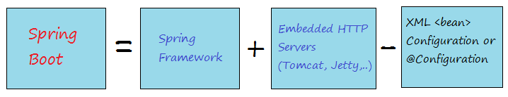
Рис. 2.2 – Опис компонентів з яких складається Spring Boot
Чому Spring Boot [9]?
- Він забезпечує гнучкий спосіб налаштування Java Beans, XML-конфігурацій і транзакцій з базами даних.
- Він забезпечує потужну пакетну обробку і управляє кінцевими точками REST.
- У Spring Boot все налаштовано автоматично; не потрібні ручні конфігурації.
- Він пропонує додаток для анотацій навесні
- Полегшує управління залежностями
- Він включає вбудований контейнер сервлетів
    - Spring MVC
Фреймворк Spring MVC забезпечує архітектуру паттерна Model - View - Controller (Модель - Відображення (далі - Подання) - Контролер) [17] за допомогою слабо пов'язаних готових компонентів (рис 2.3). Патерн MVC розділяє аспекти додатки (логіку введення, бізнес-логіку і логіку UI), забезпечуючи при цьому вільний зв'язок між ними [11].
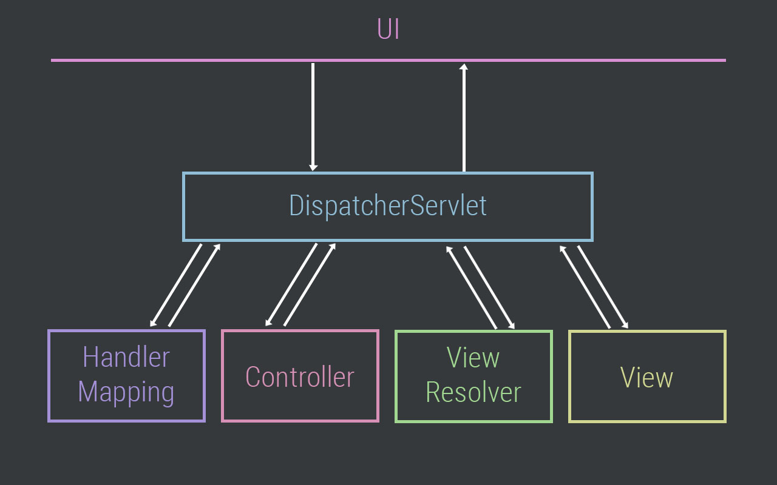
Рис. 2.3 – Архітектура Spring MVC
- Model (Модель) інкапсулює (об'єднує) дані програми, в цілому вони будуть складатися з POJO («Старих добрих Java-об'єктів», або бінов).
- View (Відображення, Подання) відповідає за відображення даних Моделі, - як правило, генеруючи HTML, які ми бачимо в своєму браузері.
- Controller (Контролер) обробляє запит користувача, створює відповідну Модель і передає її для відображення в Подання.
DisparcherServlet
Вся логіка роботи Spring MVC побудована навколо DispatcherServlet, який приймає і обробляє всі HTTP-запити (з UI) і відповіді на них [12]. Робочий процес обробки запиту DispatcherServlet'ом проілюстрований на наступному рисунку:
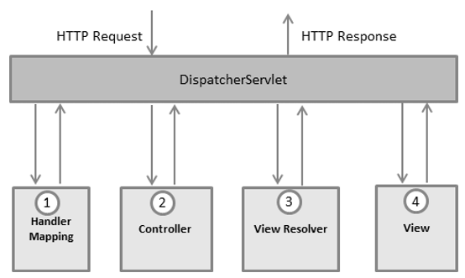
Рис. 2.4 – Обробка запиту DispatcherServlet'ом
Нижче наведена послідовність подій, для вхідного HTTP-запиту:
- Після отримання HTTP-запиту DispatcherServlet звертається до інтерфейсу HandlerMapping, який визначає, який Контролер повинен бути викликаний, після чого, відправляє запит в потрібний Контролер.
- Контролер приймає запит і викликає відповідний службовий метод, заснований на GET або POST. Викликаний метод визначає дані Моделі, засновані на певній бізнес-логікою і повертає в DispatcherServlet ім'я Подання (View).
- За допомогою інтерфейсу ViewResolver DispatcherServlet визначає, який Вид потрібно використовувати на підставі отриманого імені.
- Після того, як Подання (View) створений, DispatcherServlet відправляє дані Моделі у вигляді атрибутів в Подання, який в кінцевому підсумку відображається в браузері.
Всі вищезгадані компоненти, а саме, HandlerMapping, Controller і ViewResolver, є частинами інтерфейсу WebApplicationContext extends ApplicationContext, з деякими додатковими особливостями, необхідними для створення web-додатків.
    - Spring Security
Spring Security це Java / JavaEE framework, що надає механізми побудови систем аутентифікації та авторизації, а також інші можливості забезпечення безпеки для корпоративних додатків, створених за допомогою Spring Framework [10]. Принцип роботи показано на наступному рисунку:
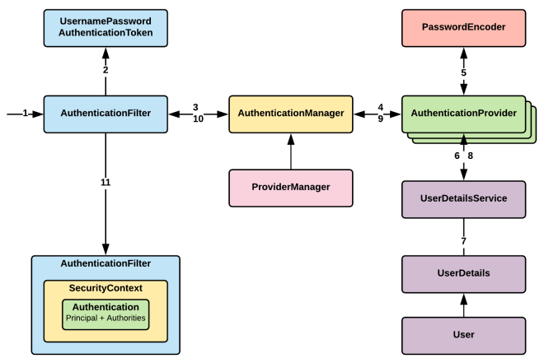
Рис. 2.5 – Принцип роботи Spring Security
Особливості Spring Security:
- SecurityContextHolder, в ньому міститься інформація про поточний контекст безпеки програми, який включає в себе детальну інформацію про користувача (Principal), який працює в даний час з додатком. За замовчуванням SecurityContextHolder використовує ThreadLocal для зберігання такої інформації, що означає, що контекст безпеки завжди доступний для методів виконуються в тому ж самому потоці. Для того що б змінити стратегію зберігання цієї інформації можна скористатися статичним методом класу SecurityContextHolder.setStrategyName (String strategy).
- SecurityContext, містить об'єкт Authentication і в разі необхідності інформацію системи безпеки, пов'язану із запитом від користувача.
- Authentication представляє користувача (Principal) з точки зору Spring Security.
- GrantedAuthority відображає дозволи видані користувачу в масштабі всього програми, такі дозволи (як правило називаються «ролі»), наприклад ROLE_ANONYMOUS, ROLE_USER, ROLE_ADMIN.
- UserDetails надає необхідну інформацію для побудови об'єкта Authentication з DAO об'єктів додатки або інших джерел даних системи безпеки. Об'єкт UserDetails містить ім'я користувача, пароль, прапори: isAccountNonExpired, isAccountNonLocked, isCredentialsNonExpired, isEnabled і Collection - прав (ролей) користувача.
- UserDetailsService, використовується щоб створити UserDetails об'єкт шляхом реалізації єдиного методу цього інтерфейсу.
Аутентифікація:
- Користувачеві буде запропоновано увійти в систему надавши ім'я (логін або email) і пароль. Ім'я користувача і пароль об'єднуються в екземпляр класу UsernamePasswordAuthenticationToken (екземпляр інтерфейсу Authentication) після чого він передається примірнику AuthenticationManager для перевірки.
- У випадку якщо пароль не збігається з назвою користувача буде викинуто виключення BadCredentialsException з повідомленням "Bad Credentials".
- Якщо аутентифікація пройшла успішно повертає повністю заповнений примірник Authentication.
- Для користувача встановлюється контекст безпеки шляхом виклику методу SecurityContextHolder.getContext (). SetAuthentication (...), куди передається об'єкт який повернув AuthenticationManager.
    - Gradle
Gradle — система автоматичного збирання, яка далі розвиває принципи, закладені в Apache Ant та Apache Maven і використовує предметно-орієнтовану мову (DSL) на основі мови Groovy замість традиційної XML-подібної форми представлення конфігурації проекту. Для визначення порядку виконання завдань Gradle використовує орієнтований ациклічний граф ("DAG") [13]. Логотип зобрадено на рис 2.6.
Gradle було розроблено для побудови мультипроектів, які можуть розростатися, і підтримує інкрементальне збирання. Вона визначає, які частини було змінено, і виконує тільки ті задачі, які залежать від цих частин.
Gradle є вдосконаленою системою управління загальним призначенням на базі Groovy і Kotlin. Gradle підтримує автоматичне завантаження та налаштування залежностей або інших бібліотек. Він підтримує сховища Maven і Ivy для отримання цих залежностей. Це дозволяє повторно використовувати артефакти існуючих систем побудови.
Gradle підтримує багатопроектні та багатофункціональні елементи. Gradle має поняття проектів і завдань.

Рис. 2.6 – Логотип Gradle
Проекти та завдання в Gradle
Будова Gradle складається з одного або декількох проектів. Проекти можуть бути чимось, що має бути побудовано або щось потрібно зробити. Кожен проект складається з завдань. Завдання являє собою частину роботи, яку виконує збірка, наприклад, компіляція вихідного коду або генерування Javadoc документації [14].
Файл побудови Gradle - build.gradle
Проект, який використовує Gradle, описує його побудову за допомогою файлу build.gradle. Цей файл знаходиться в кореневій папці проекту. Файл збирання для побудови Gradle базується на конкретній мові домену (DSL). У цьому файлі можна використовувати комбінацію декларативних і імперативних операторів. Ви також можете писати код Groovy або Kotlin, коли вам це потрібно. Завдання можна також створювати і динамічно розширювати під час виконання.
    - MySQL DB
MySQL є системою управління реляційними базами даних з відкритим вихідним кодом (RDBMS). Його назва являє собою поєднання "My", ім'я дочки співзасновника Michael Widenius, і "SQL", абревіатура Structured Query Language [15]. Логотип зобрадено на рис 2.7.
MySQL є безкоштовним і відкритим програмним забезпеченням згідно з умовами GNU General Public License, а також доступна під різними власними ліцензіями. MySQL була власником і спонсором шведської компанії MySQL AB, яка була куплена компанією Sun Microsystems (нині Oracle Corporation). У 2010 році, коли компанія Oracle придбала Sun, компанія Widenius розігнала проект з відкритим вихідним кодом MySQL для створення MariaDB.
MySQL є складовою частиною стеку програмного забезпечення LAMP (та інших), що є абревіатурою для Linux, Apache, MySQL, Perl / PHP / Python. MySQL використовується багатьма веб-додатками, що керуються базами даних, включаючи Drupal, Joomla, phpBB і WordPress. MySQL також використовується багатьма популярними веб-сайтами, включаючи Facebook, Twitter, Flickr, і YouTube.

Рис. 2.7 – Логотип бази даних MySQL
Архітектура MySQL зображена на наступному рисунку:
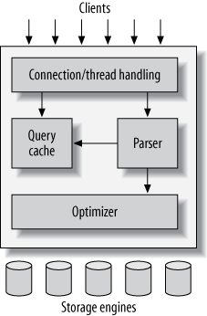
Рис. 2.8 – Архітектура бази даних MySQL
Верхній шар містить служби, які не є унікальними для MySQL. Вони є послугами, які потрібні більшості мережевих інструментів клієнта / сервера або серверів: обробка підключень, аутентифікація, безпека тощо.
Другий шар - це те, що стає цікавим. Багато чого з мізків MySQL тут, включаючи код для розбору запитів, аналіз, оптимізацію, кешування та всі вбудовані функції (наприклад, дата, час, математику і шифрування). На цьому рівні функціонує будь-яка функціональність, що надається на всіх механізмах зберігання: збережені процедури, тригери та перегляди.
Третій шар містить механізми зберігання даних. Вони несуть відповідальність за зберігання та отримання всіх даних, що зберігаються в MySQL. Як і різні файлові системи, доступні для GNU / Linux, кожен механізм зберігання має свої переваги та недоліки. Сервер здійснює зв'язок з ними через API механізму зберігання даних. Цей інтерфейс приховує відмінності між механізмами зберігання даних і робить їх значною мірою прозорими на рівні запитів. API містить кілька десятків функцій низького рівня, які виконують такі операції, як "почати транзакцію" або "витягувати рядок, який має цей первинний ключ". Механізми запам'ятовування не аналізують SQL і не спілкуються один з одним; вони просто відповідають на запити від сервера.
Керування з'єднаннями та безпека
Кожне підключення клієнта отримує власний потік у процесі сервера. Запити з'єднання виконуються в межах одного потоку, який, у свою чергу, знаходиться на одному ядрі або центральному процесорі. Сервер кешує потоки, тому їх не потрібно створювати і знищувати для кожного нового з'єднання.
Коли клієнти (програми) підключаються до сервера MySQL, сервер повинен їх аутентифікувати. Аутентифікація ґрунтується на імені користувача, вихідному хості та паролі. Сертифікати X.509 можна також використовувати через з'єднання SSL (Secure Sockets Layer). Після підключення клієнта сервер перевіряє, чи має клієнт привілеї для кожного запиту, який він видає (наприклад, чи може клієнт видавати оператор SELECT, який звертається до таблиці країни у світовій базі даних).
Оптимізація та виконання
MySQL розбирає запити для створення внутрішньої структури (дерева розбору), а потім застосовує різні оптимізації. Вони можуть включати в себе переписування запиту, визначення порядку, в якому він буде читати таблиці, вибір індексів, які слід використовувати, і так далі. Ви можете передати підказки оптимізатору за допомогою спеціальних ключових слів у запиті, що впливає на процес прийняття рішень. Ви також можете попросити сервер пояснити різні аспекти оптимізації. Це дає змогу дізнатися, які рішення приймає сервер, і дає вам орієнтир для переробки запитів, схем і налаштувань, щоб зробити все максимально ефективно.
Оптимізатор дійсно не піклується про те, який механізм зберігання використовує певна таблиця, але механізм зберігання впливає на те, як сервер оптимізує запит. Оптимізатор запитує движок зберігання про деякі його можливості та вартість певних операцій, а також статистику даних таблиці. Наприклад, деякі механізми зберігання підтримують типи індексів, які можуть бути корисними для певних запитів.
Перед тим як розібрати запит, сервер виконує кеш запитів, який може зберігати тільки оператори SELECT, а також їхні набори результатів. Якщо хтось видає запит, ідентичний такому, що вже є в кеші, сервер взагалі не потребує розбору, оптимізації або виконання запиту - він може просто передати назад збережений набір результатів.
    - JDBCTemplate
Java DataBase Connectivity (англ. Java DataBase Connectivity — з'єднання з базами даних на Java), скорочено JDBC) — прикладний програмний інтерфейс Java, який визначає методи, з допомогою яких програмне забезпечення на Java здійснює доступ до бази даних. JDBC — це платформо-незалежний промисловий стандарт взаємодії Java-застосунків з різноманітними СУБД, реалізований у вигляді пакета java.sql, що входить до складу Java SE.
В основі JDBC лежить концепція так званих драйверів, що дозволяють отримувати з'єднання з базою даних по спеціально описаному URL. Драйвери можуть завантажуватись динамічно (під час роботи програми). Завантажившись, драйвер сам реєструє себе й викликається автоматично, коли програма вимагає URL, що містить протокол, за який драйвер відповідає.
Інтерфейси
JDBC API містить два основні типи інтерфейсів: перший — для розробників застосунків і другий (нижчого рівня) — для розробників драйверів.
З'єднання з базою даних описується класом, що реалізує інтерфейс java.sql.Connection.
Маючи з'єднання з базою даних, можна створювати об'єкти типу Statement, використовувані для здійснення запитів до бази даних на мові SQL.
Існують такі види типів Statement, що відрізняються своїм призначенням:
- java.sql.Statement — Statement загального призначення;
- java.sql.PreparedStatement — Statement, що служить для здійснення запитів, котрі містять підставні параметри (позначаються символом '?' у тілі запиту);
- java.sql.CallableStatement — Statement, призначений для виклику збережених процедур.
Класjava.sql.ResultSet дозволяє легко обробляти результати запитів.
Переваги
Перевагами JDBC вважаються:
- Легкість розробки: розробник може не знати специфіки бази даних, з якою працює;
- Код не змінюється, якщо компанія переходить на іншу базу даних;
- Не треба встановлювати громіздку клієнтську програму;
- До будь-якої бази можна під'єднатись через легко описуваний URL.
Клас JdbcTemplate є центральним класом у пакеті ядра JDBC [16]. Це спрощує використання JDBC, оскільки він обробляє створення та вивільнення ресурсів. Це допомагає уникнути поширених помилок, наприклад, забути завжди закривати з'єднання. Він виконує основний робочий процес JDBC, як створення і виконання операцій, залишаючи код програми для надання SQL і витягувати результати. Цей клас виконує SQL-запити, оператори оновлення або виклики збережених процедур, імітуючи ітерацію над ResultSets і вилучення повернутих значень параметрів. Він також ловить виключення JDBC і переводить їх у загальну, більш інформативну, ієрархію виключень, визначену в пакеті org.springframework.dao.
Код, що використовує JdbcTemplate, потрібно лише реалізувати інтерфейси зворотного виклику, надаючи їм чітко визначений контракт. Інтерфейс зворотного виклику PreparedStatementCreator створює підготовлену операцію, отриману підключенням, наданим цим класом, надаючи SQL і всі необхідні параметри. Те ж саме справедливо і для інтерфейсу CallableStatementCreator, який створює виклик, що викликається. Інтерфейс RowCallbackHandler витягує значення з кожного рядка ResultSet.
JdbcTemplate може використовуватися в реалізації DAO шляхом безпосередньої реалізації з посиланням на DataSource, або може бути налаштований у контейнері Spring IOC і переданий DAO як посилання на компонент. Примітка: джерело DataSource завжди повинно бути налаштовано у вигляді компонента у контейнері Spring IoC, у першому випадку безпосередньо надано службі, у другому випадку - у готовому шаблоні.
Нарешті, весь SQL, виданий цим класом, реєструється на рівні "DEBUG" під категорією, що відповідає повністю кваліфікованому назві класу екземпляра шаблону (як правило, JdbcTemplate, але він може бути іншим, якщо користувацький підклас класу JdbcTemplate є використовуються).
  - Архітектура системи – взаємодія усіх модулів системи
Для спілкування сервера з клієнтською частиною було використано шаблон Model-View-Controller (MVC) [17]. Внутрішня логіка сервера побудована на основі архітектури Controller – Service – Repository [18]. Архітектура зображена на наступному рисунку:

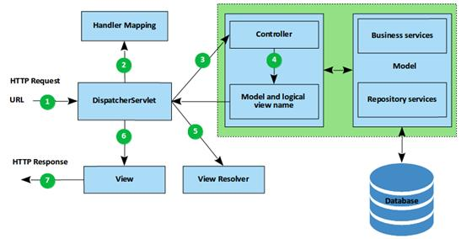
Рис. 2.9 – Архітектура сервера
Model – View – Controller шаблон передбачає поділ системи на три взаємопов’язані частини: модель даних, подання (інтерфейс користувача) та модуль керування (контолер). Застосовується для відокремлення даних (моделі) від інтерфейсу користувача (подання) так, щоб зміни інтерфейсу користувача мінімально впливали на роботу з даними, а зміни в моделі даних могли здійснюватися без змін інтерфейсу користувача.
Модель (Model) є центральним компонентом шаблону MVC і відображає поведінку застосунку, незалежну від інтерфейсу користувача. Модель стосується прямого керування даними, логікою та правилами застосунку.
Подання (View) може являти собою будь-яке представлення інформації, одержуване на виході, наприклад графік чи діаграму. Одночасно можуть співіснувати кілька виглядів (представлень) однієї і тієї ж інформації, наприклад гістограма для керівництва компанії й таблиці для бухгалтерії.
Контролер (Controller) одержує вхідні дані й перетворює їх на команди для моделі чи вигляду. Основним компонентом середовища Spring MVC є сервлет Dispatcher.
Архітектура Controller – Service – Repository передбачає поділ серверної частини на 3 рівні: рівень контролерів, рівень сервісів і рівень сховищ.
Сховища: сховище – це рівень між базою даних і сервісом, який містить запити до бази даних і віддає отриманий результат сервісу. В основному сховище - це абстракція для доступу до бази даних.
Сервіс: в рівні сервісів міститься вся бізнес логіка. Сервіс це рівень між контролером і сховищем, який отримує дані з контролера і виконує необхідну логіку для цього запиту. Сервіси також можуть викликати один одного.

ВИСНОВОК ДО РОЗДІЛУ 2
У цьому розділі було зроблено загальний опис технологічної частини сервера та побудована архітектура системи.
Детально проаналізована кожна частина системи і детально охарактеризована ії функціональна частина, а саме Spring Boot, з його складовими (Spring MVC, Spring Security), який є основою для багатьох сучасних серверів з використанням мови програмування Java. Для збирання проекту використано Gradle, для збереження даних використано MySQL, доступ до якою з сервера здійснюється за допомогою JDBCTemplate.
За результатами досліджень була розроблена архітектура системи, яка побудована на використанні шаблону Model – View – Controller і архітектури сервера Controller – Service – Repository. Основними перевагами цієї архітектури є простота і гнучність системи.

- ОПИС ВНУТРІШНЬОЇ СТРУКТУРИ СЕРВЕРА

3.1. Структура бази даних
Схему бази даних наведено в додатку А.
- exerciser – зберігається інформація про зареєстрованих користувачів.
- role – зберігаються доступні ролі.
- exerciser_role – табличка для реалізації зв’язку багатьох до багатьох між exerciser i role.
- workout – зберігаються створенні користувачем воркаути, зв’язок з exerciser багато до одного.
- club – зберігаються клуби, які користувач може побачити.
- favorite_club - табличка для збереження улюблених клубів і реалізації зв’язку багатьох до багатьох між exerciser i club.

3.2. Опис класів та методів
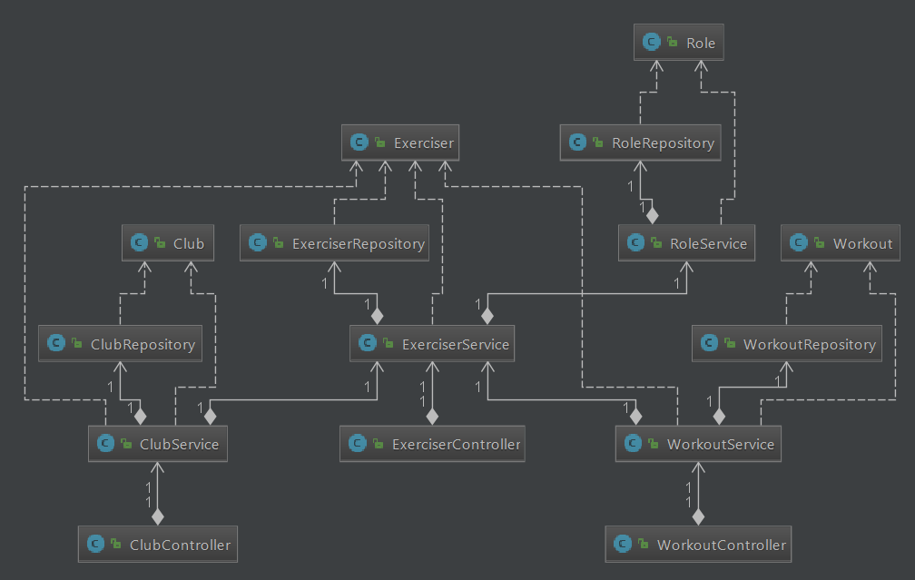
Рис. 3.1 – Зв’язок класів
ClubController – клас контролер, який принімає всі вхідні запити, які відносяться до клубів. Методи:
- clubsForExerciser(UUID exerciserUuid) – віддає список клубів для користувача, окремо виділяючи улублені клуби. Метод повертає ClubDto – клас дто, який містить дані(uuid, name, latitude, longitude, isFavorite).
- addFavoriteClub(UUID exerciserUuid, UUID clubUuid) – додає улублений клуб для користувача.
- removeFavoriteClub(UUID exerciserUuid, UUID clubUuid) – прибирає клуб з спику улублених.
ClubService – клас сервіс, який виконує логіку над вхідними даними, які передає ClubController. Методи:
- clubsForExerciser(UUID exerciserUuid) – перевіряє чи існує такий користувач. Якщо існує, віддає для нього список клубів, окремо виділяючи улублені клуби. Якщо ні, викидує помилку з кодом 404.
- addFavoriteClub(UUID exerciserUuid, UUID clubUuid) – перевіряє чи такий користувач і клуб існують. Якщо існують, додає улублений клуб для користувача. Якщо ні, викидує помилку з кодом 404.
- removeFavoriteClub(UUID exerciserUuid, UUID clubUuid) – перевіряє чи такий користувач і клуб існують. Якщо існують, прибирає клуб з спику улублених. Якщо ні, викидує помилку з кодом 404.
ClubRepository – клас сховище, який містить запити до табличок club i favorite_club. Методи:
- getAllClubs() – віддає всі клуби з таблички club.
- findFavorites(Long exercsierId) – віддає список улюблених клубів для користувача.
- findByUuid(UUID uuid) – шукає клуб за його uuid
- addFavorite(Long exerciserId, Long clubId) – додає запис в табличку favorite_club.
- removeFavorite(Long exerciserId, Long clubId) – видаляє запис з таблички favorite_club.
Club – клас ентіті, який є відображенням таблички club.
ClubRowMapper – клас, який створює об’єкт типу Club, з об’єкта типу ResultSet, який повертається після виконаного Select запиту до таблички club.
ExerciserController – клас контролер, який принімає всі вхідні запити, які відносяться до користувачів. Методи:
- signUp(ExerciserSignUpModel exerciserSignUpModel) – реєструє нового користувача; ExerciserSignUpModel – клас модель, який містить дані, які вводить користувач для реєстрації і перевіряє їх. Метод повертає ExerciserDto – клас дто, який містить дані(uuid, email, firstName, lastName, gender).
- login() – викликається після вдалого логіну користувача і видає його особисті дані(uuid, email, firstName, lastName, gender). Метод повертає ExerciserDto.
- update(UUID exerciserUuid, ExerciserUpdateModel exerciserUpdateModel) –
оновлює профіль користувача(firstName, lastName, gender); ExercsierUpdateModel – клас модель, який містиь дані для оновлення профілю користувача і перевіряє їх.
ExerciserService – клас сервіс, який виконує логіку над вхідними даними, які передає ExerciserController. Методи:
- signUp(ExerciserSignUpModel model) – перевіряє чи користувач з введеним емеілом існує. Якщо так, викидує помилку з кодом 409. Якщо ні, створює користувача в базі даних, створює для нього сесію і повертає його дані.
- findByUuid(UUID exerciserUuid) – перевіряє чи такий користувач існує. Якщо так, повертає його. Якщо ні, викидує помилку з кодом 404.
- update(UUID exerciserUuid, ExerciserUpdateModel exerciserUpdateModel) –
перевіряє чи такий користувач існує. Якщо існує, то оновлює його профайл. Якщо ні, то викидє помилку з кодом 404.
- findByEmail(String email) – знаходить користувача за емеілом
- getExerciserProfile(String email) – знаходить користувача за емеілом і віддає його профайл.
ExerciserRepository – клас сховище, який містить запити до таблички exerciser. Методи:
- insert(String firstName, String lastName, String email, UUID uuid, Gender gender, String password, Timestamp createdAt, Timestamp updatedAt, Timestamp lastLoginTime) – для створення нового користувача.
- findByUuid(UUID exerciserUuid) – пошуку користувача за його uuid.
- update(String firstName, String lastName, Gender gender, Timestamp updatedAt, Long id) – для оновлення даних користувача за його id.
- findByEmail(String email) – знаходить користувача за його email.
Exerciser – клас ентіті, який є відображенням таблички exerciser.
Gender – клас перерахування, в якому знаходяться можливі статі.
ExerciserRowMapper – клас, який створює об’єкт типу Exercsier, з об’єкта типу ResultSet, який повертається після виконаного Select запиту до таблички exercsier.
WorkoutController – клас контролер, який принімає всі вхідні запити, які відносяться до воркаутів користувача. Методи:
- addWorkout(UUID exerciserUuid, WorkoutModel workoutModel) – додає новий воркаут для користувача; WorkoutModel – клас модель, який містить дані, які вводить користувач для створення/оновлення воркаута і перевіряє їх.
- updateWorkout(UUID exerciserUuid, Long workoutId, WorkoutModel workoutModel) – оновлює воркаут користувача.
- deleteWorkout(UUID exerciserUuid, Long workoutId) – видаляє воркаут користувача.
- findExerciserWorkouts(UUID exerciserUuid) – віддає воркаути користувача. Метод повертає WorkoutDto – клас дто, який містить дані(workoutId, type, calories, distance, duration, workoutDate).
WorkoutService – клас сервіс, який виконує логіку над вхідними даними, які передає WorkoutController. Методи:
- addWorkout(UUID exerciserUuid, WorkoutModel workoutModel) – перевіряє чи такий користувач існує. Якщо існує, створює для нього новий воркаут. Якщо ні, викидує помилку з кодом 404.
- updateWorkout(UUID exerciserUuid, Long workoutId, WorkoutModel workoutModel) – перевіряє чи такий користувач і воркаут існують. Якщо існують, то викидує помилку з кодом 404. Якщо ні, оновлює воркаут.
- deleteWorkout(UUID exerciserUuid, Long workoutId) – перевіряє чи такий користувач існує. Якщо існує, видаляє його воркаут. Якщо ні, викидує помилку з кодом 404.
- findExerciserWorkouts(UUID exerciserUuid) – перевіряє чи такий користувач існує. Якщо існує, віддає його воркаути. Якщо ні, викидує помилку з кодом 404.
WorkoutRepository – клас сховище, який містить запити до таблички workout. Методи:
- insert(Long exerciserId, String type, Integer calories, Double distance, Integer duration, Timestamp workoutDate, Timestamp createdAt, Timestamp updatedAt) – для створення нового воркаута.
- findById(Long id) – пошуку воркаута за його id.
- update(String type, Integer calories, Double distance, Integer duration, Timestamp workoutDate, Timestamp updatedAt, Long workoutId) – для оновлення даних воркаута за його id.
- findByExerciserId(Long exerciserId) – знаходить воркаути, за id користувача.
- Delete(Long id) – видаляє воркаут користувача за його id.
Workout – клас ентіті, який є відображенням таблички workout.
WorkoutRowMapper – клас, який створює об’єкт типу Workout, з об’єкта типу ResultSet, який повертається після виконаного Select запиту до таблички workout.
RoleService – клас сервіс, який виконує логіку над вхідними даними, які передає WorkoutController. Методи:
- findRolesByExerciserId(Long exerciserId) – повертає ролі користувача.
RoleRepository – клас сховище, який містить запити до таблички role. Методи:
- findRolesByExerciserId(Long exerciserId) – повертає ролі користувача.
Role – клас ентіті, який є відображенням таблички role.
RoleType – клас перерахування, в якому знаходяться можливі типи ролей.
RoleRowMapper – клас, який створює об’єкт типу Role, з об’єкта типу ResultSet, який повертається після виконаного Select запиту до таблички role.
NotFoundException – клас помилка, який викидується коли не знайдений користувач, клуб або воркаут і має код 404.
DuplicateException – клас помилка, який викидується коли реєструється користувач з емеілом, який вже занятий іншим. Код 409.
FitnessApp – клас, з якого стартує сервер.
EmailPasswordProvider – клас в якому відбувається аутентифікація. Метод:
- authenticate(Authentication authentication) – шукає користувача за його емеілом. Якщо не знаходить, кидає помилку з кодом 401. Якщо знаходить перевіряє пароль. Якщо не вірний, викидує помилку з кодом 401. Якщо вірний, аутентифікує користувача
WebSecurityConfig – клас, в якому прописується конфігурація для вхідних http-запитів.

ВИСНОВОК ДО РОЗДІЛУ 3
В цьому розділі був проведений детальний опис внутрішньох структури розробленого сервера. Внутрішня структура реалізована на основі архітектури описаної в попередньому розділі.
Наведена схема бази даних, на якій показані всі таблички, залежності між ними і дані, які зберігаються в них. Також наведено корооткий опис кожної таблички.
Наведена діаграма класів, на якій показані зв’язки між класами, які відповідають обраній архітектурі. Кожному класу наведено детальний опис його функцій, а також описаний кожен метод.

- ОПИС РОБОТИ РОЗРОБЛЕНОГО ПРОГРАМНОГО ПРОДУКТУ
  - Приклад роботи програмного продукту.
Спочатку користувач повинен зареєструватись або ввійти в систему зі своїм логіном і паролем.
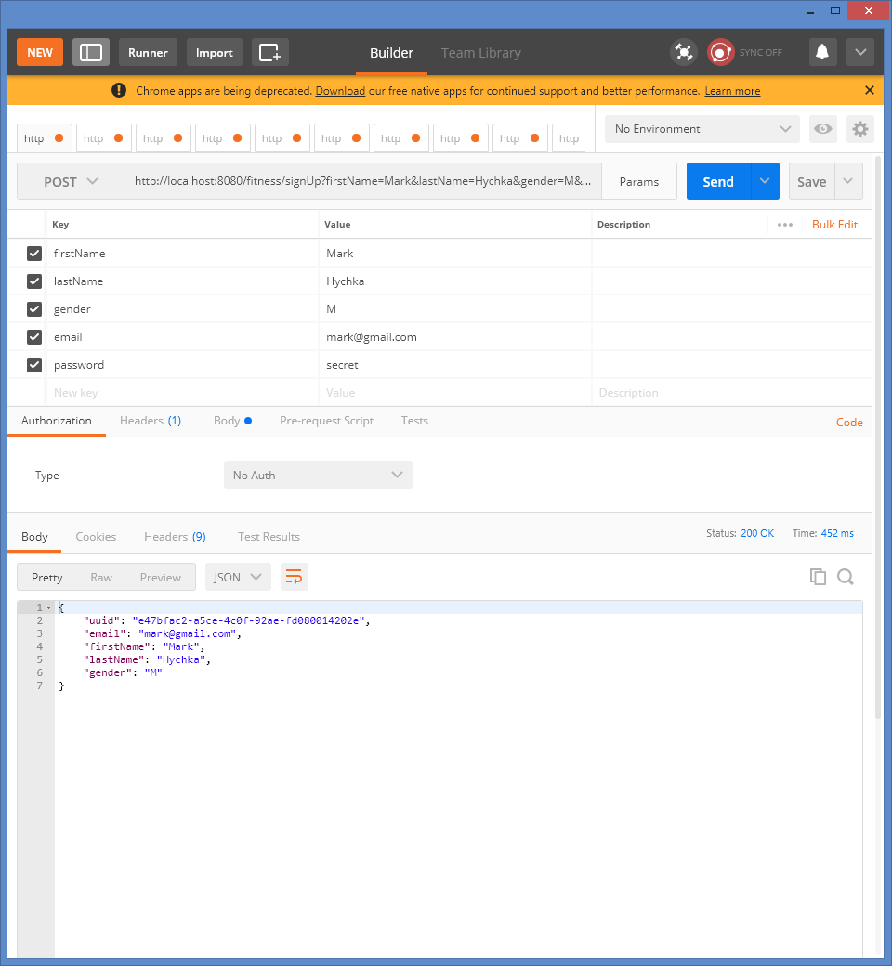
Рис. 4.1 – Реєстрація користувача
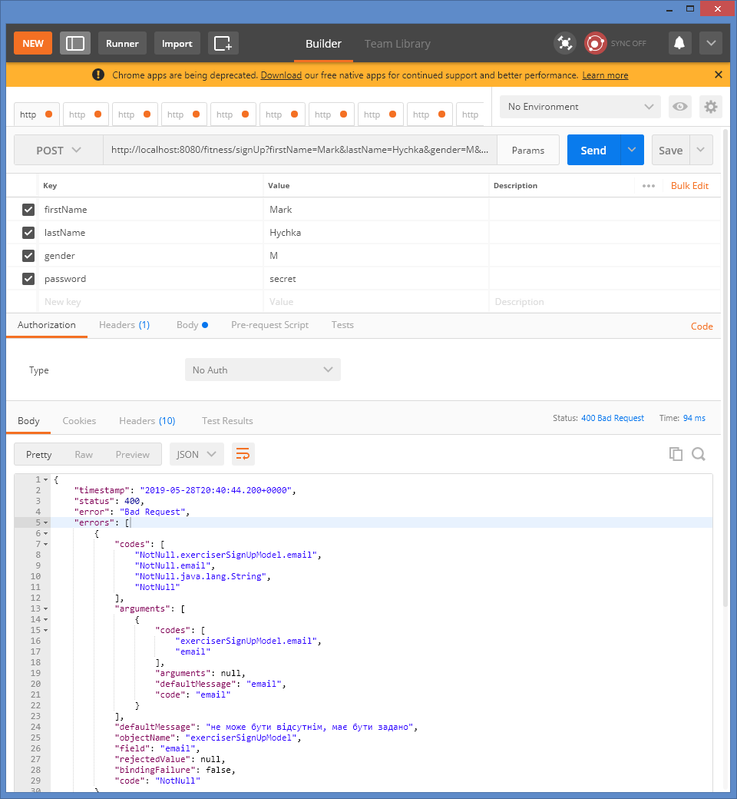
Рис. 4.2 – Невдала реєстрація користувача, емеіл відсутній
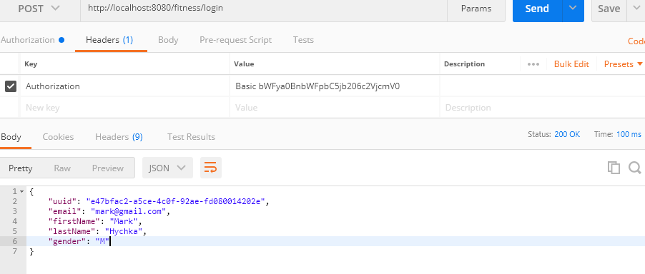
Рис. 4.3 – Логін користувача

Після логіну або реєстрації користувач має доступ до іншого функціоналу. Розглянемо оновлення профілю користувача. Якщо користувач буде незалогіненим, викинеться помилка з кодом 401. Якщо буде спроба оновити профіль неіснуючого користувача, буде помилка з кодом 404.

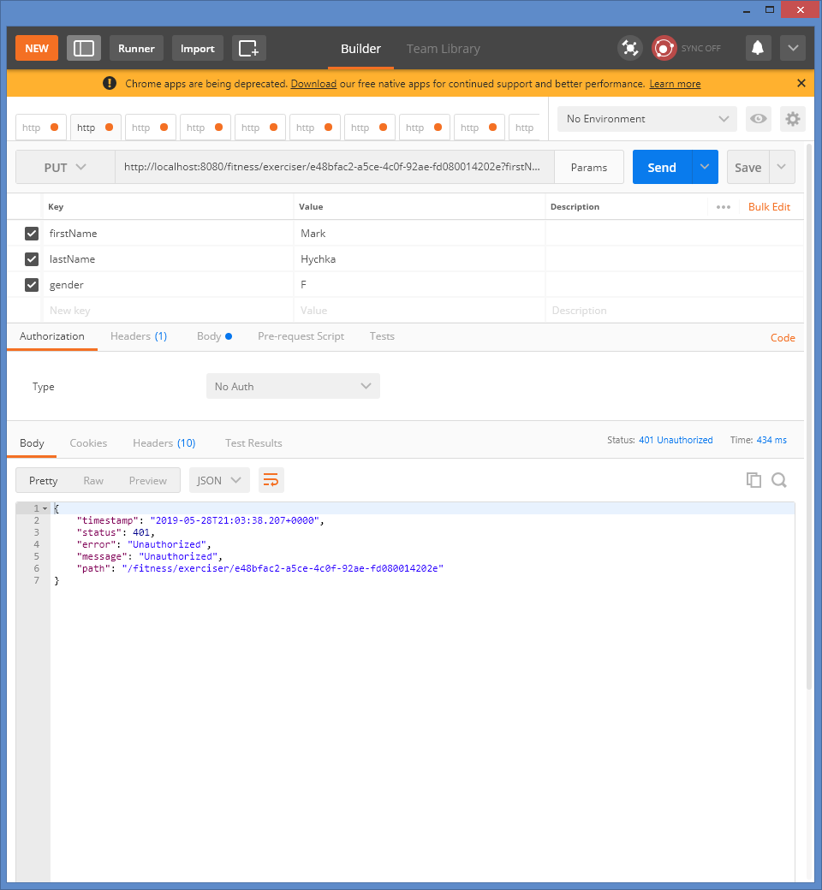
Рис. 4.4 – Спроба оновити профайл незалогіненим користувачем

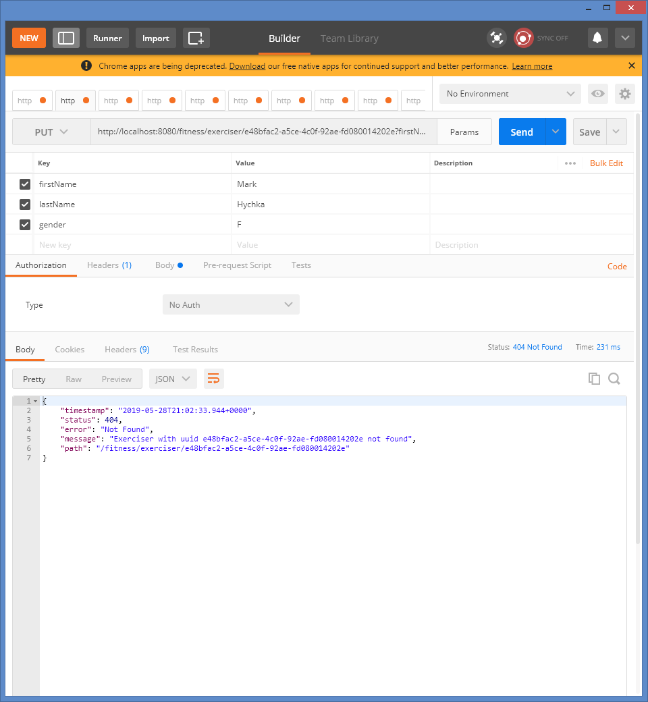
Рис. 4.5 – Спроба оновити профіль неіснуючого користувача
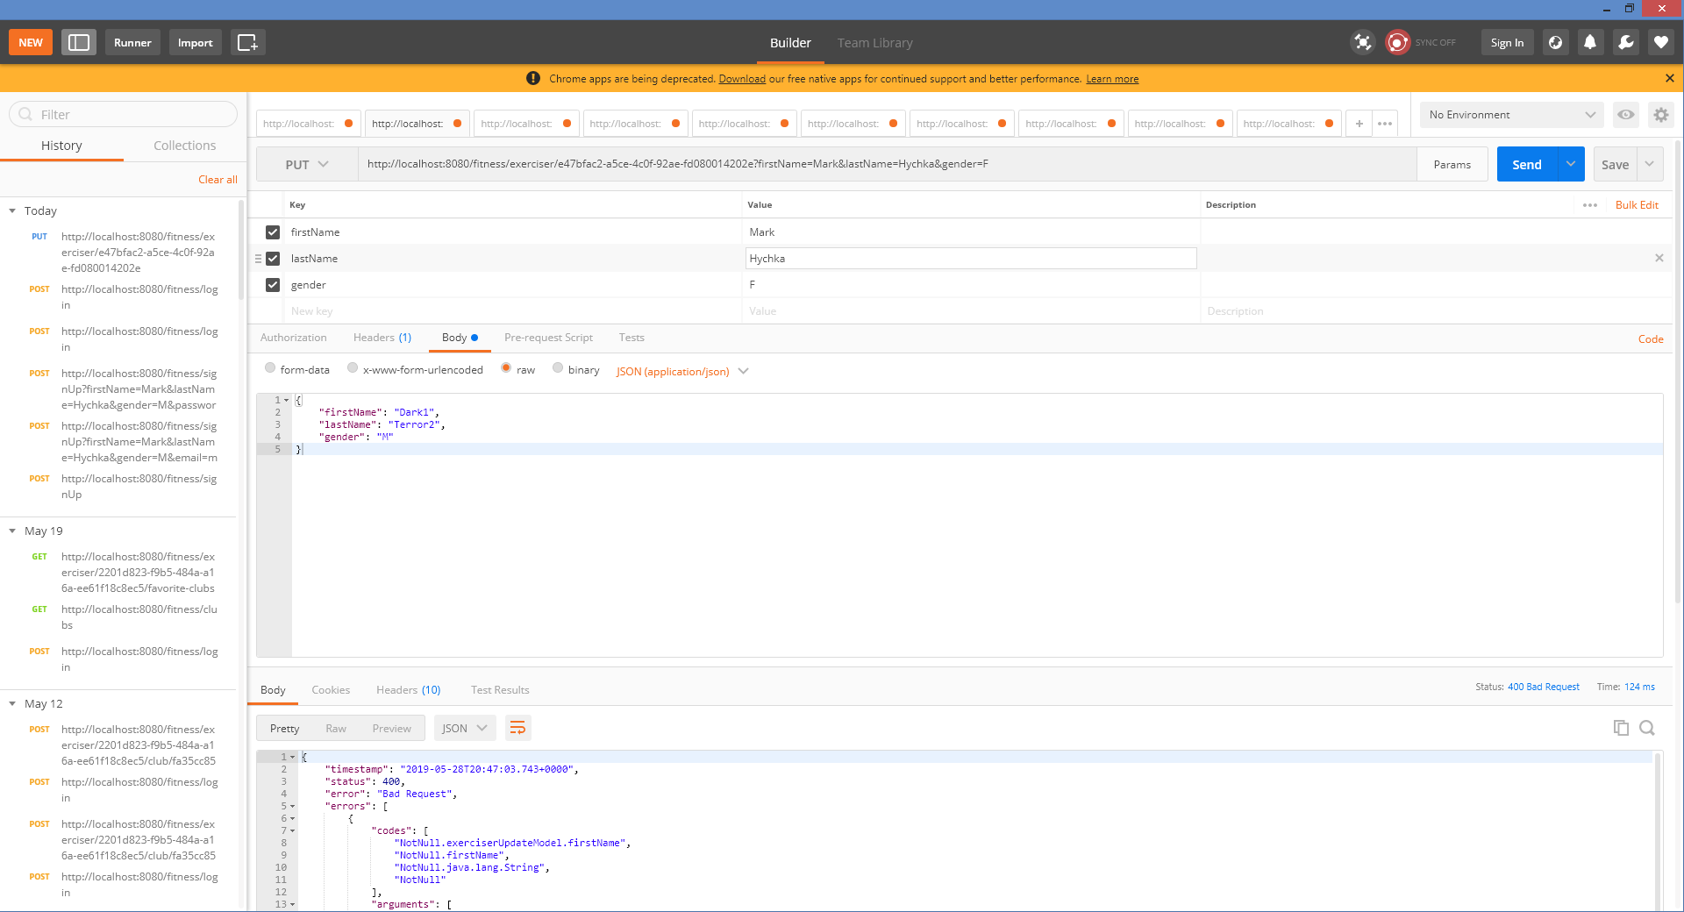
Рис. 4.6 – Зміна статі користувачем
Далі розлянемо можливі дії з воркаутами, а саме перегляд, додавання, оновлення і видалення. При спробі оновити, видалити неіснуючий воркаут викинеться помилка з кодом 404.
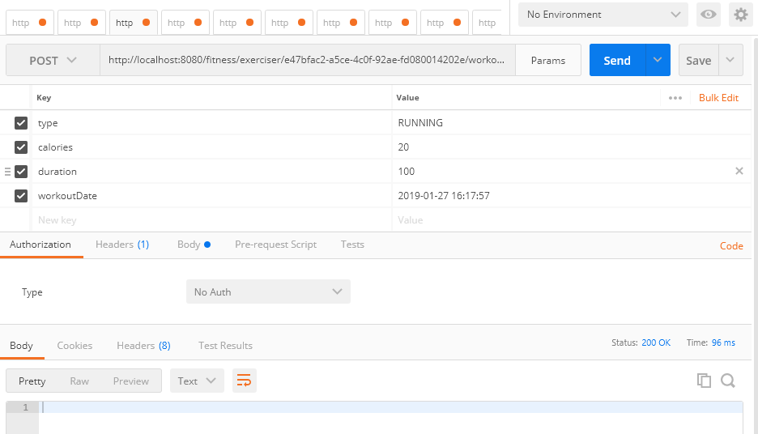
Рис. 4.7 – Створення нового воркаута
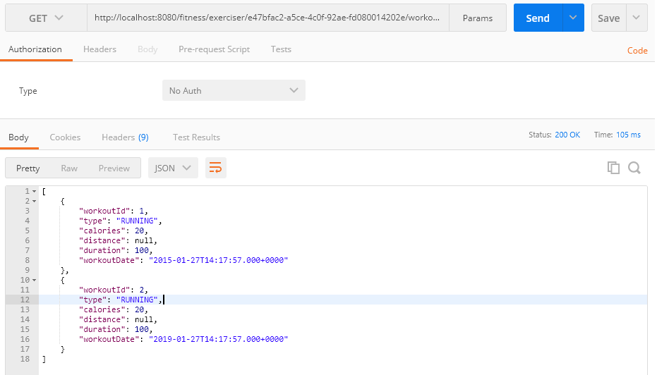
Рис. 4.8 – Перегляд воркаутів

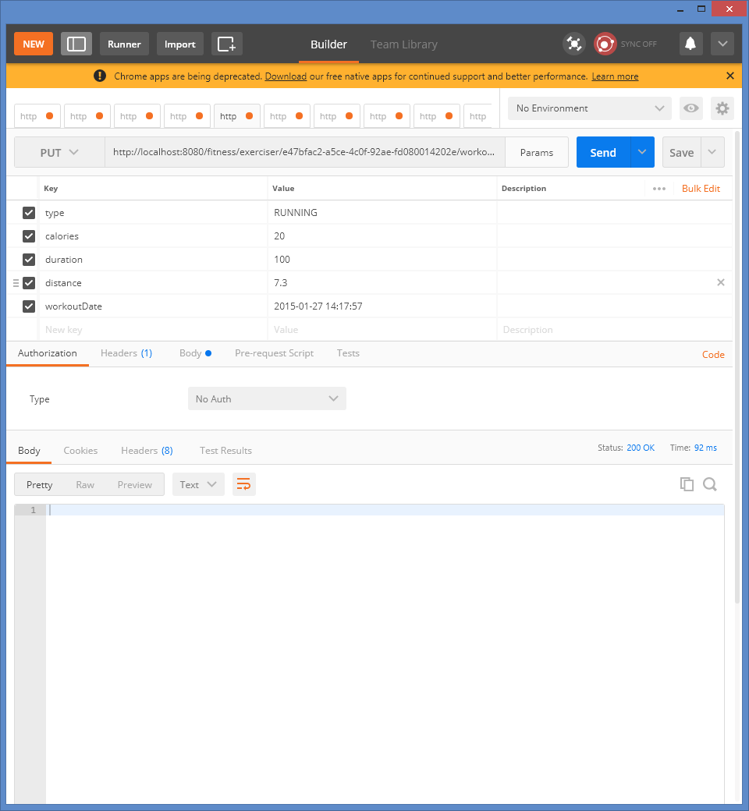
Рис. 4.9 – Оновлення воркаута
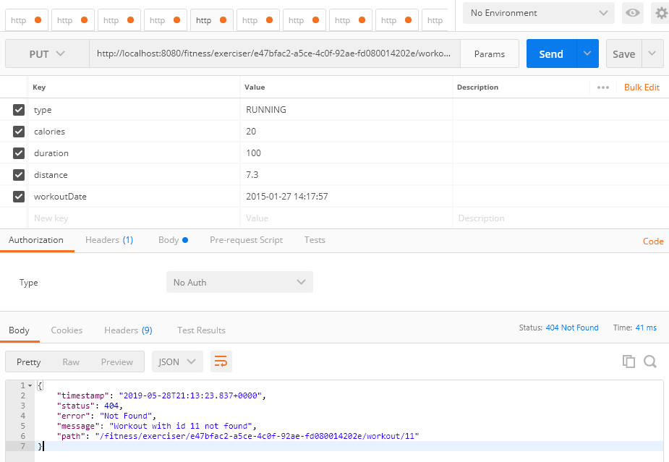
Рис. 4.10 – Оновлення неіснуючого воркаута
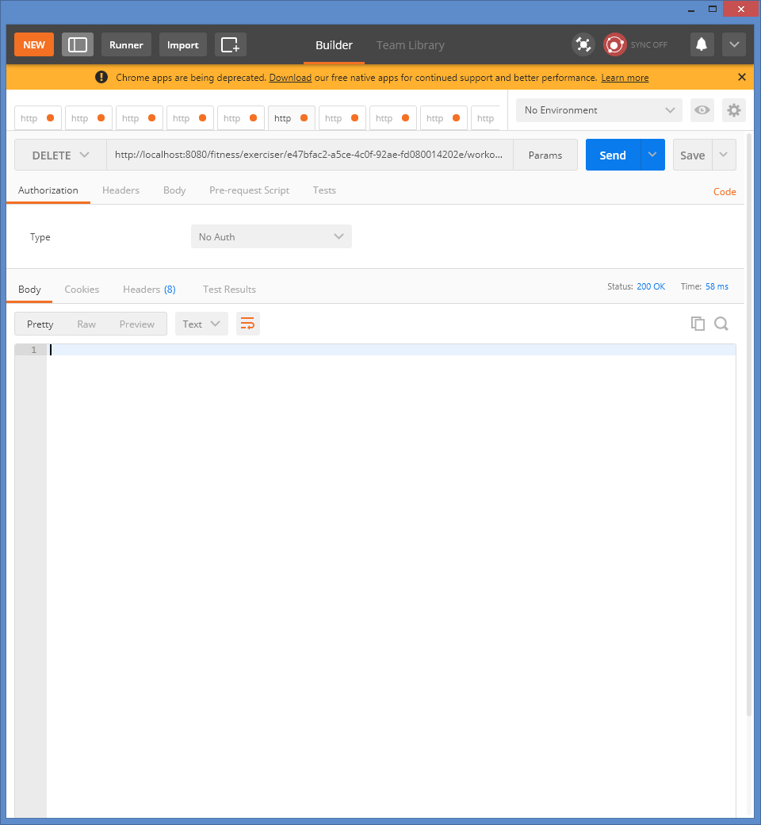
Рис. 4.11 – Видалення воркаута
Наступними переглянемо дії користувача з клубами: перегляд всіх клубів, додавання і видалення улюбленого. При спробі додати або видалити неіснуючий клуб, викинеться помилка з кодом 404.

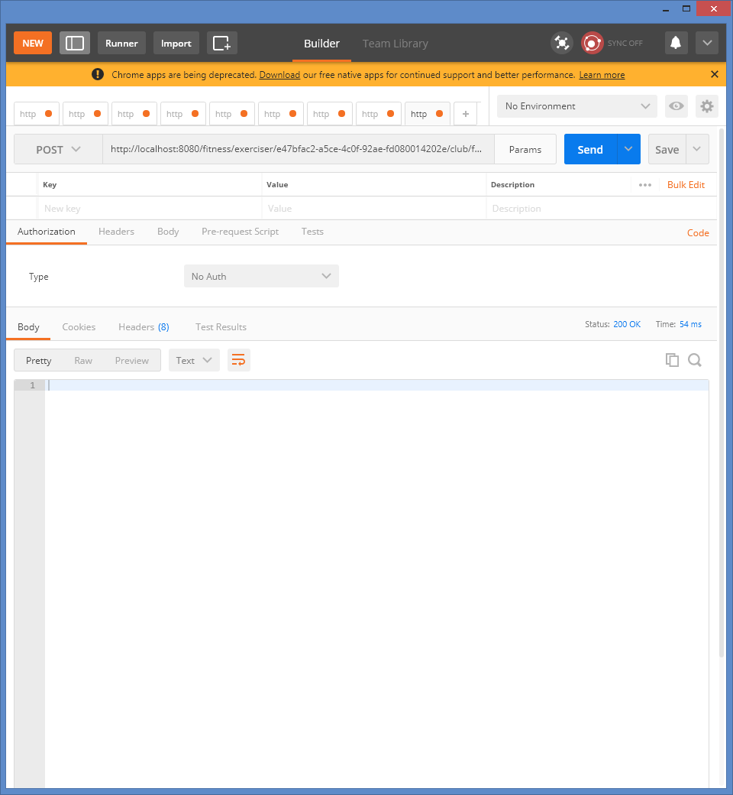
Рис. 4.12 – Додавання улюбленого клуба

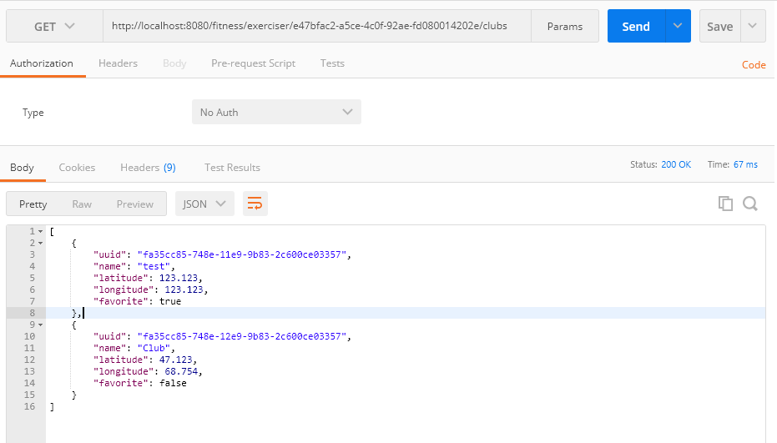
Рис. 4.13 – Перегляд всіх клубів
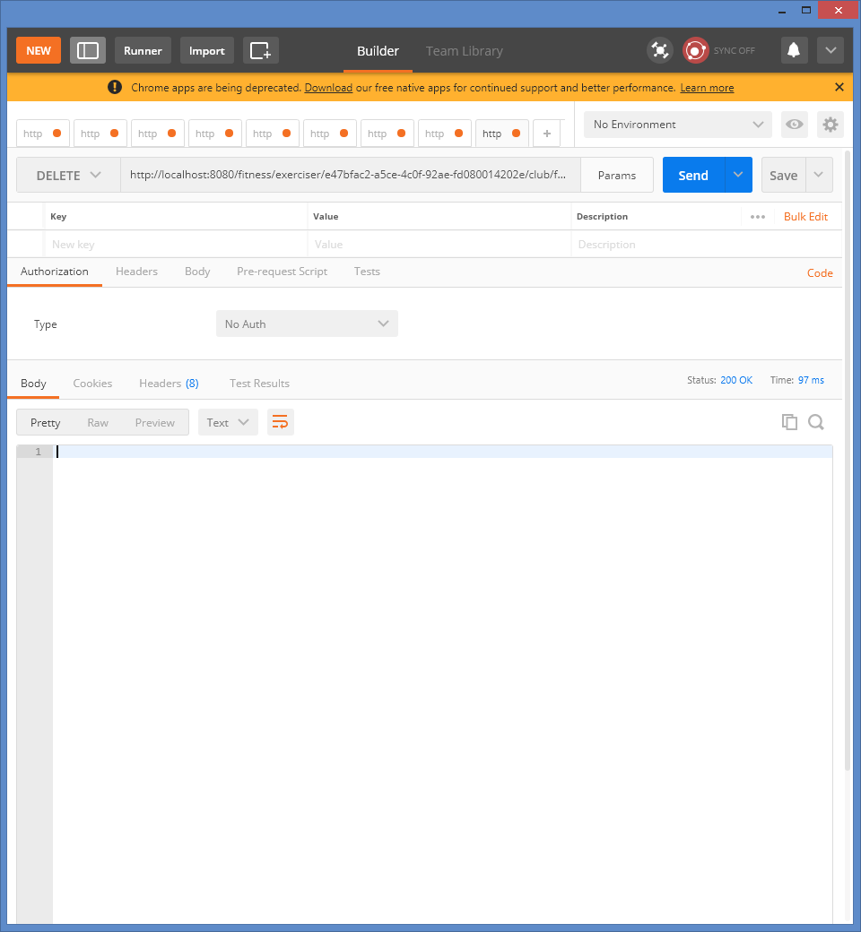
Рис. 4.14 – Видалення клуба з списку улюблених
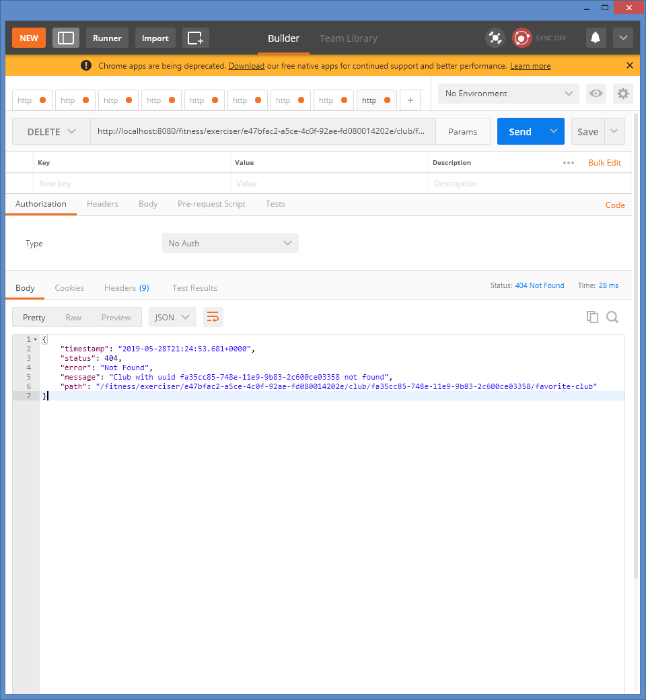
Рис. 4.15 – Спроба видалити неіснуючий клуб

ВИСНОВОК ДО РОЗДІЛУ 4
В цьому розділі був проведений детальний огляд функціоналу розробленого сервера та його поведінки при різних вхідних даних, як правильних, так і неправильних.
В ході тестування перевірилось, що при вводі користувачем правильних даних, він отримує бажану відповідь і може продовжувати роботу з сервером. При вводі різних помилкових даних, сервер відповідає з різними кодами помилок, а також з різними повідомленнями, що дає змогу користувачеві зрозуміти, де саме в нього помилка.

ВИСНОВКИ
В даному дипломному проекті було розроблено сервер, який виконує фіункції системи для організації спортивного дозвілля користувача. Досліджено готові реалізації подібних систем, визначено їх головні переваги та недоліки і на основі цих даних складений список основних вимог до сервера: логін/реєстрація користувача, додавання/оновлення/видалення воркаута, огляд фітнес клубів і додовання/видалення фітнес клубу з списку улюблених .
Відповідно до вимого було розглядалась технологічна частина сервера. Пробедено аналіз сучасних фрейморків, які застосовуються для роботи з мовою програмування Java. На основі аналізу для реалізації сервера було обрано Spring Boot, який є одним з найпопулярніших фреймворків для мови Java, є простим, гнучким, а також містить багато інши корисних вбудованих фреймворків.
Розглянуто шаблони проектування, можливі архітектури сервера і серед них для внутрішньої архітектури сервера обрано Controller – Service – Repository, а для спілкування з клієнтом Model – View – Controller. Ця архітектура надає сервера значну гнучкість, простоту, оскільки логіка розділяється на декілька рівнів і будь-яку реалізацію в майбутньому легко буде замінити на іншу.
Відповідно до обраної архітектури і визначеного функціоналу розроблено сервер. Кожну частину сервера і її поведінку детально описано. В ході тестування перевірилось, що сервер працює належним чином. При введені різних помилкових даних, сервер продовжує роботу відповідає різними повідомленнями, а також різними кодами помилок, що дає змогу швидко і легко знайти помилку. При введені правильних даних, користувач отримує очікувану відповідь і може продовжувати роботу з сервером.

СПИСОК ЛІТЕРАТУРИ
- Apple Health [Електронний ресурс] : [Веб-сайт] – Режим доступу: https://www.apple.com/lae/ios/health/
- Google Fitness [Електронний ресурс] : [Веб-сайт] – Режим доступу: https://www.google.com/fit/
- GoodLife Fitness [Електронний ресурс] : [Веб-сайт] – Режим доступу: https://www.goodlifefitness.com/
- Samsung Health [Електронний ресурс] : [Веб-сайт] – Режим доступу: https://www.samsung.com/us/support/owners/app/samsung-health
- Planet Fitness [Електронний ресурс] : [Веб-сайт] – Режим доступу: https://www.planetfitness.com/
- Orangetheory Fitness [Електронний ресурс] : [Веб-сайт] – Режим доступу: https://www.orangetheoryfitness.com/
- Spring [Електронний ресурс] : [Веб-сайт] – Режим доступу: https://www.tutorialspoint.com/spring/spring_architecture.htm
- Spring Boot [Електронний ресурс] : [Веб-сайт] – Режим доступу: https://spring.io/projects/spring-boot
- Tutorialspoint [Електронний ресурс] : [Веб-сайт] – Режим доступу: https://www.tutorialspoint.com/spring_boot/spring_boot_introduction.htm
- Spring Security [Електронний ресурс] : [Веб-сайт] – Режим доступу: https://spring.io/projects/spring-security
- Spring Web MVC [Електронний ресурс] : [Веб-сайт] – Режим доступу: https://docs.spring.io/spring/docs/current/spring-framework-reference/web.html
- Spring MVC — основные принципы [Електронний ресурс] : [Веб-сайт] – Режим доступу: https://habr.com/ru/post/336816/
- The Gradle build system [Електронний ресурс] : [Веб-сайт] – Режим доступу: https://www.vogella.com/tutorials/Gradle/article.html
- Gradle Build Tool [Електронний ресурс] : [Веб-сайт] – Режим доступу: https://gradle.org/
- High Performance MySQL, 3rd Edition by Vadim Tkachenko, Peter Zaitsev, Baron Schwartz [Електронний ресурс] : [Веб-сайт] – Режим доступу: https://www.oreilly.com/library/view/high-performance-mysql/9781449332471/mysql/9781449332471
- Chapter 11. Data access using JDBC [Електронний ресурс] : [Веб-сайт] – Режим доступу: https://docs.spring.io/spring/docs/2.0.x/reference/jdbc.html
- Design Patterns - MVC Pattern [Електронний ресурс] : [Веб-сайт] – Режим доступу: https://www.tutorialspoint.com/design_pattern/mvc_pattern.htm
- Part 3: Spring Boot Components: Controller, Service, Persistence/DAO [Електронний ресурс] : [Веб-сайт] – Режим доступу: https://medium.com/@erwinalberto/part-3-spring-boot-components-controller-service-persistence-dao-7e8c8f1c844b

Додаток А
«Система організації спортивного дозвілля(серверна частина)»

Копії Графічних матеріалів
Аркушів 3

Київ – 2019

Додаток Б
«Система організації спортивного дозвілля(серверна частина)»

Лістинг програми
Аркушів 25

Київ – 2019

ЛІСТИНГ ПРОГРАМИ

FitnessApp.java
package com.fitness;
import org.springframework.boot.SpringApplication;
import org.springframework.boot.autoconfigure.SpringBootApplication;
import org.springframework.context.annotation.ComponentScan;
@SpringBootApplication
@ComponentScan("com.fitness")
public class FitnessApp {
public static void main(String[] args) throws Exception {
SpringApplication.run(FitnessApp.class, args);
}
}

application.properties
spring.datasource.url=jdbc:mysql://localhost/fitness
spring.datasource.username=root
spring.datasource.password=root
spring.datasource.driver-class-name=com.mysql.jdbc.Driver

build.gradle
group 'server-fitness'
version '1.0-SNAPSHOT'
apply plugin: 'java'
sourceCompatibility = 1.8
repositories {
mavenCentral()
}
dependencies {
compile("org.springframework.boot:spring-boot-starter-web:2.0.1.RELEASE")
compile(
[group: 'org.springframework.boot', name: 'spring-boot-starter-jdbc', version: '2.0.1.RELEASE'],
[group: 'mysql', name: 'mysql-connector-java', version: '5.1.21'],
[group: 'org.springframework.boot', name: 'spring-boot-starter-security', version: '2.0.1.RELEASE'],
[group: 'org.apache.commons', name: 'commons-lang3', version: '3.0']
)
testCompile group: 'junit', name: 'junit', version: '4.12'
}

EmailPasswordProvider.java
package com.fitness.configuration;
import com.fitness.entity.Exerciser;
import com.fitness.service.ExerciserService;
import com.fitness.service.RoleService;
import org.springframework.beans.factory.annotation.Autowired;
import org.springframework.security.authentication.AuthenticationProvider;
import org.springframework.security.authentication.BadCredentialsException;
import org.springframework.security.authentication.UsernamePasswordAuthenticationToken;
import org.springframework.security.core.Authentication;
import org.springframework.security.core.AuthenticationException;
import org.springframework.security.core.authority.SimpleGrantedAuthority;
import org.springframework.security.crypto.password.PasswordEncoder;
import org.springframework.stereotype.Component;
import java.util.List;
import java.util.stream.Collectors;
import static com.fitness.RoleType.ROLE_EXERCISER;
/**
* @author Mark Hychka
*/
@Component
public class EmailPasswordProvider implements AuthenticationProvider {
@Autowired
private RoleService roleService;
@Autowired
private ExerciserService exerciserService;
@Autowired
private PasswordEncoder passwordEncoder;
@Override
public Authentication authenticate(Authentication authentication) throws AuthenticationException {
String login = authentication.getName();
String rawPassword = authentication.getCredentials().toString();
List<Exerciser> exerciserList = exerciserService.findByEmail(login);
if (exerciserList.isEmpty()) {
throw new BadCredentialsException("Exerciser not found");
}
Exerciser exerciser = exerciserList.get(0);
String encodedPassword = exerciser.getPassword();
if (!passwordEncoder.matches(rawPassword, encodedPassword)) {
throw new BadCredentialsException("Wrong password");
}
List<SimpleGrantedAuthority> authorities = roleService.findRolesByExerciserId(exerciser.getId()).stream()
.map(role -> new SimpleGrantedAuthority(role.getName()))
.collect(Collectors.toList());
authorities.add(new SimpleGrantedAuthority(ROLE_EXERCISER.name()));
return new UsernamePasswordAuthenticationToken(login, rawPassword, authorities);
}
@Override
public boolean supports(Class<?> authentication) {
return authentication.equals(UsernamePasswordAuthenticationToken.class);
}
}

WebSecurityConfig.java
package com.fitness.configuration;
import org.springframework.beans.factory.annotation.Autowired;
import org.springframework.context.annotation.Bean;
import org.springframework.security.authentication.AuthenticationProvider;
import org.springframework.security.config.annotation.authentication.builders.AuthenticationManagerBuilder;
import org.springframework.security.config.annotation.method.configuration.EnableGlobalMethodSecurity;
import org.springframework.security.config.annotation.web.builders.HttpSecurity;
import org.springframework.security.config.annotation.web.configuration.EnableWebSecurity;
import org.springframework.security.config.annotation.web.configuration.WebSecurityConfigurerAdapter;
import org.springframework.security.crypto.password.PasswordEncoder;
import org.springframework.security.crypto.password.StandardPasswordEncoder;
/**
* @author Mark Hychka
*/
@EnableWebSecurity
@EnableGlobalMethodSecurity(prePostEnabled = true)
public class WebSecurityConfig extends WebSecurityConfigurerAdapter {
private static final String SECRET = "fitness";
@Autowired
private AuthenticationProvider authenticationProvider;
@Bean
public PasswordEncoder passwordEncoder() {
return new StandardPasswordEncoder(SECRET);
}
@Override
protected void configure(final HttpSecurity http) throws Exception {
http.authorizeRequests()
.antMatchers("/fitness/signUp").permitAll()
.antMatchers("/fitness/login").permitAll()
.anyRequest().authenticated()
.and()
.httpBasic()
.and()
.csrf().disable();
}
@Override
protected void configure(AuthenticationManagerBuilder auth) throws Exception {
auth.authenticationProvider(authenticationProvider);
}
}

DuplicationException.java
package com.fitness.exception;
import org.springframework.http.HttpStatus;
import org.springframework.web.bind.annotation.ResponseStatus;
@ResponseStatus(HttpStatus.CONFLICT)
public class DuplicateException extends Exception {
public DuplicateException(String message) {
super(message);
}
}

NotFoundException.java
package com.fitness.exception;
import org.springframework.http.HttpStatus;
import org.springframework.web.bind.annotation.ResponseStatus;
@ResponseStatus(HttpStatus.NOT_FOUND)
public class NotFoundException extends Exception {
public NotFoundException(String message) {
super(message);
}
}

ClubController.java
package com.fitness.controller;
import com.fitness.dto.ClubDto;
import com.fitness.exception.NotFoundException;
import com.fitness.service.ClubService;
import org.springframework.beans.factory.annotation.Autowired;
import org.springframework.security.access.prepost.PreAuthorize;
import org.springframework.web.bind.annotation.DeleteMapping;
import org.springframework.web.bind.annotation.GetMapping;
import org.springframework.web.bind.annotation.PathVariable;
import org.springframework.web.bind.annotation.PostMapping;
import org.springframework.web.bind.annotation.RequestMapping;
import org.springframework.web.bind.annotation.RestController;
import java.util.List;
import java.util.UUID;
/**
* @author Mark Hychka
*/
@RestController
@RequestMapping("/fitness")
public class ClubController {
@Autowired
private ClubService clubService;
@GetMapping(value = "/exerciser/{exerciserUuid}/clubs")
@PreAuthorize("hasRole('ROLE_EXERCISER')")
public List<ClubDto> clubsForExerciser(@PathVariable UUID exerciserUuid) throws NotFoundException {
return clubService.clubsForExerciser(exerciserUuid);
}
@PostMapping(value = "/exerciser/{exerciserUuid}/club/{clubUuid}/favorite-club")
@PreAuthorize("hasRole('ROLE_EXERCISER')")
public void addFavoriteClub(@PathVariable UUID exerciserUuid, @PathVariable UUID clubUuid) throws NotFoundException {
clubService.addFavoriteClub(exerciserUuid, clubUuid);
}
@DeleteMapping(value = "/exerciser/{exerciserUuid}/club/{clubUuid}/favorite-club")
@PreAuthorize("hasRole('ROLE_EXERCISER')")
public void removeFavoriteClub(@PathVariable UUID exerciserUuid, @PathVariable UUID clubUuid) throws NotFoundException {
clubService.removeFavoriteClub(exerciserUuid, clubUuid);
}
}

ClubService.java
package com.fitness.service;
import com.fitness.dto.ClubDto;
import com.fitness.entity.Club;
import com.fitness.entity.Exerciser;
import com.fitness.exception.NotFoundException;
import com.fitness.repository.ClubRepository;
import org.springframework.beans.factory.annotation.Autowired;
import org.springframework.stereotype.Service;
import org.springframework.transaction.annotation.Transactional;
import java.util.List;
import java.util.Set;
import java.util.UUID;
import java.util.stream.Collectors;
/**
* @author Mark Hychka
*/
@Service
public class ClubService {
@Autowired
private ClubRepository clubRepository;
@Autowired
private ExerciserService exerciserService;
@Transactional(readOnly = true)
public List<ClubDto> clubsForExerciser(UUID exerciserUuid) throws NotFoundException {
Exerciser exerciser = exerciserService.findByUuid(exerciserUuid);
List<Club> allClubs = clubRepository.getAllClubs();
Set<Long> favoriteIds = clubRepository.findFavorites(exerciser.getId())
.stream()
.map(Club::getId)
.collect(Collectors.toSet());
return allClubs.stream()
.map(club -> transform(club, favoriteIds.contains(club.getId())))
.collect(Collectors.toList());
}
private ClubDto transform(Club club, boolean isFavorite) {
return new ClubDto(
club.getUuid(),
club.getName(),
club.getLatitude(),
club.getLongitude(),
isFavorite
);
}
@Transactional
public void addFavoriteClub(UUID exerciserUuid, UUID clubUuid) throws NotFoundException {
Exerciser exerciser = exerciserService.findByUuid(exerciserUuid);
Club club = clubRepository.findByUuid(clubUuid);
if (club == null) {
throw new NotFoundException(String.format("Club with uuid %s not found", clubUuid));
}
clubRepository.addFavorite(exerciser.getId(), club.getId());
}
@Transactional
public void removeFavoriteClub(UUID exerciserUuid, UUID clubUuid) throws NotFoundException {
Exerciser exerciser = exerciserService.findByUuid(exerciserUuid);
Club club = clubRepository.findByUuid(clubUuid);
if (club == null) {
throw new NotFoundException(String.format("Club with uuid %s not found", clubUuid));
}
clubRepository.removeFavorite(exerciser.getId(), club.getId());
}
}

ClubRepository.java
package com.fitness.repository;
import com.fitness.entity.Club;
import com.fitness.rowmapper.ClubRowMapper;
import org.springframework.beans.factory.annotation.Autowired;
import org.springframework.jdbc.core.JdbcTemplate;
import org.springframework.stereotype.Repository;
import org.springframework.util.CollectionUtils;
import java.util.List;
import java.util.UUID;
/**
* @author Mark Hychka
*/
@Repository
public class ClubRepository {
@Autowired
private JdbcTemplate jdbcTemplate;
public List<Club> getAllClubs() {
return jdbcTemplate.query("SELECT * FROM club", new ClubRowMapper());
}
public List<Club> findFavorites(Long exercsierId) {
return jdbcTemplate.query("SELECT c.* FROM club c " +
"JOIN favorite_club fc ON fc.club_id = c.id " +
"WHERE fc.exerciser_id = ?",
new ClubRowMapper(),
exercsierId);
}
public Club findByUuid(UUID uuid) {
List<Club> result = jdbcTemplate.query("SELECT * FROM club WHERE uuid = ?",
new ClubRowMapper(),
uuid.toString());
if (CollectionUtils.isEmpty(result)) {
return null;
}
return result.get(0);
}
public void addFavorite(Long exerciserId, Long clubId) {
jdbcTemplate.update("INSERT INTO favorite_club VALUES (?, ?)",
exerciserId,
clubId);
}
public void removeFavorite(Long exerciserId, Long clubId) {
jdbcTemplate.update("DELETE FROM favorite_club WHERE exerciser_id = ? AND club_id = ?",
exerciserId,
clubId);
}
}

ClubRowMapper.java
package com.fitness.rowmapper;
import com.fitness.entity.Club;
import org.springframework.jdbc.core.RowMapper;
import org.springframework.lang.Nullable;
import java.sql.ResultSet;
import java.sql.SQLException;
import java.util.UUID;
/**
* @author Mark Hychka
*/
public class ClubRowMapper implements RowMapper<Club> {
@Nullable
@Override
public Club mapRow(ResultSet rs, int rowNum) throws SQLException {
return new Club(
rs.getLong("id"),
UUID.fromString(rs.getString("uuid")),
rs.getString("name"),
rs.getDouble("latitude"),
rs.getDouble("longitude"),
rs.getTimestamp("created_at")
);
}
}

Club.java
package com.fitness.entity;
import org.apache.commons.lang3.builder.ToStringBuilder;
import org.apache.commons.lang3.builder.ToStringStyle;
import java.sql.Timestamp;
import java.util.UUID;
/**
* @author Mark Hychka
*/
public class Club {
private Long id;
private UUID uuid;
private String name;
private Double latitude;
private Double longitude;
private Timestamp createdAt;
public Club(Long id, UUID uuid, String name, Double latitude, Double longitude, Timestamp createdAt) {
this.id = id;
this.uuid = uuid;
this.name = name;
this.latitude = latitude;
this.longitude = longitude;
this.createdAt = createdAt;
}
public Long getId() {
return id;
}
public void setId(Long id) {
this.id = id;
}
public UUID getUuid() {
return uuid;
}
public void setUuid(UUID uuid) {
this.uuid = uuid;
}
public String getName() {
return name;
}
public void setName(String name) {
this.name = name;
}
public Double getLatitude() {
return latitude;
}
public void setLatitude(Double latitude) {
this.latitude = latitude;
}
public Double getLongitude() {
return longitude;
}
public void setLongitude(Double longitude) {
this.longitude = longitude;
}
public Timestamp getCreatedAt() {
return createdAt;
}
public void setCreatedAt(Timestamp createdAt) {
this.createdAt = createdAt;
}
@Override
public String toString() {
return ToStringBuilder.reflectionToString(this, ToStringStyle.SHORT_PREFIX_STYLE);
}
}

ClubDto.java
package com.fitness.dto;
import org.apache.commons.lang3.builder.ToStringBuilder;
import org.apache.commons.lang3.builder.ToStringStyle;
import java.util.UUID;
/**
* @author Mark Hychka
*/
public class ClubDto {
private UUID uuid;
private String name;
private Double latitude;
private Double longitude;
private boolean isFavorite;
public ClubDto(UUID uuid, String name, Double latitude, Double longitude, boolean isFavorite) {
this.uuid = uuid;
this.name = name;
this.latitude = latitude;
this.longitude = longitude;
this.isFavorite = isFavorite;
}
public UUID getUuid() {
return uuid;
}
public void setUuid(UUID uuid) {
this.uuid = uuid;
}
public String getName() {
return name;
}
public void setName(String name) {
this.name = name;
}
public Double getLatitude() {
return latitude;
}
public void setLatitude(Double latitude) {
this.latitude = latitude;
}
public Double getLongitude() {
return longitude;
}
public void setLongitude(Double longitude) {
this.longitude = longitude;
}
public boolean isFavorite() {
return isFavorite;
}
public void setFavorite(boolean favorite) {
isFavorite = favorite;
}
@Override
public String toString() {
return ToStringBuilder.reflectionToString(this, ToStringStyle.SHORT_PREFIX_STYLE);
}
}

ExerciserController.java
package com.fitness.controller;
import com.fitness.dto.ExerciserDto;
import com.fitness.exception.DuplicateException;
import com.fitness.exception.NotFoundException;
import com.fitness.model.ExerciserSignUpModel;
import com.fitness.model.ExerciserUpdateModel;
import com.fitness.service.ExerciserService;
import org.springframework.beans.factory.annotation.Autowired;
import org.springframework.security.access.prepost.PreAuthorize;
import org.springframework.security.core.context.SecurityContextHolder;
import org.springframework.web.bind.annotation.ModelAttribute;
import org.springframework.web.bind.annotation.PathVariable;
import org.springframework.web.bind.annotation.PostMapping;
import org.springframework.web.bind.annotation.PutMapping;
import org.springframework.web.bind.annotation.RequestMapping;
import org.springframework.web.bind.annotation.RestController;
import javax.validation.Valid;
import java.util.UUID;
/**
* @author Mark Hychka
*/
@RestController
@RequestMapping("/fitness")
public class ExerciserController {
@Autowired
private ExerciserService exerciserService;
@PostMapping(value = "/signUp")
public ExerciserDto signUp(@ModelAttribute @Valid ExerciserSignUpModel exerciserSignUpModel) throws DuplicateException, NotFoundException {
return exerciserService.signUp(exerciserSignUpModel);
}
@PostMapping(value = "/login")
public ExerciserDto login() throws NotFoundException {
return exerciserService.getExerciserProfile(SecurityContextHolder.getContext().getAuthentication().getName());
}
@PutMapping(value = "/exerciser/{exerciserUuid}")
@PreAuthorize("hasRole('ROLE_EXERCISER')")
public void update(@PathVariable UUID exerciserUuid,
@ModelAttribute @Valid ExerciserUpdateModel exerciserUpdateModel) throws NotFoundException {
exerciserService.update(exerciserUuid, exerciserUpdateModel);
}
}

ExerciserSignUpModel.java
package com.fitness.model;
import com.fitness.Gender;
import org.apache.commons.lang3.builder.ToStringBuilder;
import org.apache.commons.lang3.builder.ToStringStyle;
import javax.validation.constraints.Email;
import javax.validation.constraints.NotNull;
import javax.validation.constraints.Size;
/**
* @author Mark Hychka
*/
public class ExerciserSignUpModel {
@NotNull
@Size(min = 1, max = 30)
private String firstName;
@NotNull
@Size(min = 1, max = 30)
private String lastName;
@NotNull
private Gender gender;
@NotNull
@Email(message = "wrongFormat")
@Size(min = 5, max = 50)
private String email;
@NotNull
@Size(min = 4, max = 20)
private String password;
public String getFirstName() {
return firstName;
}
public void setFirstName(String firstName) {
this.firstName = firstName;
}
public String getLastName() {
return lastName;
}
public void setLastName(String lastName) {
this.lastName = lastName;
}
public Gender getGender() {
return gender;
}
public void setGender(Gender gender) {
this.gender = gender;
}
public String getEmail() {
return email;
}
public void setEmail(String email) {
this.email = email;
}
public String getPassword() {
return password;
}
public void setPassword(String password) {
this.password = password;
}
@Override
public String toString() {
return ToStringBuilder.reflectionToString(this, ToStringStyle.SHORT_PREFIX_STYLE);
}
}

ExerciserUpdateModel.java
package com.fitness.model;
import com.fitness.Gender;
import org.apache.commons.lang3.builder.ToStringBuilder;
import org.apache.commons.lang3.builder.ToStringStyle;
import javax.validation.constraints.NotNull;
import javax.validation.constraints.Size;
public class ExerciserUpdateModel {
@NotNull
@Size(min = 1, max = 30)
private String firstName;
@NotNull
@Size(min = 1, max = 30)
private String lastName;
@NotNull
private Gender gender;
public String getFirstName() {
return firstName;
}
public void setFirstName(String firstName) {
this.firstName = firstName;
}
public String getLastName() {
return lastName;
}
public void setLastName(String lastName) {
this.lastName = lastName;
}
public Gender getGender() {
return gender;
}
public void setGender(Gender gender) {
this.gender = gender;
}
@Override
public String toString() {
return ToStringBuilder.reflectionToString(this, ToStringStyle.SHORT_PREFIX_STYLE);
}
}

ExerciserService.java
package com.fitness.service;
import com.fitness.dto.ExerciserDto;
import com.fitness.entity.Exerciser;
import com.fitness.exception.DuplicateException;
import com.fitness.exception.NotFoundException;
import com.fitness.model.ExerciserSignUpModel;
import com.fitness.model.ExerciserUpdateModel;
import com.fitness.repository.ExerciserRepository;
import org.springframework.beans.factory.annotation.Autowired;
import org.springframework.context.annotation.Lazy;
import org.springframework.security.authentication.UsernamePasswordAuthenticationToken;
import org.springframework.security.core.authority.SimpleGrantedAuthority;
import org.springframework.security.core.context.SecurityContextHolder;
import org.springframework.security.crypto.password.PasswordEncoder;
import org.springframework.stereotype.Service;
import org.springframework.transaction.annotation.Transactional;
import java.sql.Timestamp;
import java.time.ZoneOffset;
import java.time.ZonedDateTime;
import java.util.List;
import java.util.UUID;
import java.util.stream.Collectors;
import static com.fitness.RoleType.ROLE_EXERCISER;
/**
* @author Mark Hychka
*/
@Service
public class ExerciserService {
@Autowired
private ExerciserRepository exerciserRepository;
@Autowired
private RoleService roleService;
@Autowired
@Lazy
private PasswordEncoder passwordEncoder;
@Transactional
public ExerciserDto signUp(ExerciserSignUpModel model) throws DuplicateException, NotFoundException {
String email = model.getEmail();
if (!exerciserRepository.findByEmail(email).isEmpty()) {
throw new DuplicateException(String.format("Exerciser with email %s already exists", email));
}
UUID uuid = UUID.randomUUID();
Timestamp currentTime = Timestamp.valueOf(ZonedDateTime.now(ZoneOffset.UTC).toLocalDateTime());
String encodedPassword = passwordEncoder.encode(model.getPassword());
exerciserRepository.insert(model.getFirstName(), model.getLastName(), model.getEmail(), uuid, model.getGender(),
encodedPassword, currentTime, currentTime, currentTime);
authenticate(uuid, email, encodedPassword);
return transform(model, uuid);
}
private void authenticate(UUID exerciserUuid, String email, String encodedPassword) throws NotFoundException {
Long exerciserId = findByUuid(exerciserUuid).getId();
List<SimpleGrantedAuthority> authorities = roleService.findRolesByExerciserId(exerciserId).stream()
.map(role -> new SimpleGrantedAuthority(role.getName()))
.collect(Collectors.toList());
authorities.add(new SimpleGrantedAuthority(ROLE_EXERCISER.name()));
SecurityContextHolder.getContext().setAuthentication(new UsernamePasswordAuthenticationToken(email, encodedPassword, authorities));
}
@Transactional(readOnly = true)
public Exerciser findByUuid(UUID exerciserUuid) throws NotFoundException {
Exerciser exerciser = exerciserRepository.findByUuid(exerciserUuid);
if (exerciser == null) {
throw new NotFoundException(String.format("Exerciser with uuid %s not found", exerciserUuid));
}
return exerciser;
}
@Transactional
public void update(UUID exerciserUuid, ExerciserUpdateModel model) throws NotFoundException {
Exerciser exerciser = findByUuid(exerciserUuid);
Timestamp currentTime = Timestamp.valueOf(ZonedDateTime.now(ZoneOffset.UTC).toLocalDateTime());
exerciserRepository.update(model.getFirstName(), model.getLastName(), model.getGender(), currentTime, exerciser.getId());
}
@Transactional(readOnly = true)
public List<Exerciser> findByEmail(String email) {
return exerciserRepository.findByEmail(email);
}
@Transactional(readOnly = true)
public ExerciserDto getExerciserProfile(String email) {
return transform(exerciserRepository.findByEmail(email).get(0));
}
private ExerciserDto transform(ExerciserSignUpModel model, UUID uuid) {
return new ExerciserDto(model.getFirstName(), model.getLastName(), model.getEmail(), uuid, model.getGender());
}
private ExerciserDto transform(Exerciser exerciser) {
return new ExerciserDto(exerciser.getFirstName(), exerciser.getLastName(), exerciser.getEmail(), exerciser.getUuid(), exerciser.getGender());
}
}

ExerciserRepository.java
package com.fitness.repository;
import com.fitness.Gender;
import com.fitness.entity.Exerciser;
import com.fitness.rowmapper.ExerciserRowMapper;
import org.springframework.beans.factory.annotation.Autowired;
import org.springframework.jdbc.core.JdbcTemplate;
import org.springframework.stereotype.Repository;
import org.springframework.util.CollectionUtils;
import java.sql.Timestamp;
import java.util.List;
import java.util.UUID;
/**
* @author Mark Hychka
*/
@Repository
public class ExerciserRepository {
@Autowired
private JdbcTemplate jdbcTemplate;
public List<Exerciser> findByEmail(String email) {
return jdbcTemplate.query("SELECT * FROM exerciser WHERE email = ?",
new ExerciserRowMapper(),
email);
}
public void insert(String firstName, String lastName, String email, UUID uuid, Gender gender, String password,
Timestamp createdAt, Timestamp updatedAt, Timestamp lastLoginTime) {
jdbcTemplate.update("INSERT INTO exerciser (uuid, email, password, first_name, " +
"last_name, gender, created_at, updated_at, last_login_time) " +
"VALUES (?, ?, ?, ?, ?, ?, ?, ?, ?)",
uuid.toString(),
email,
password,
firstName,
lastName,
gender.toString(),
createdAt,
updatedAt,
lastLoginTime);
}
public Exerciser findByUuid(UUID uuid) {
List<Exerciser> result = jdbcTemplate.query("SELECT * FROM exerciser WHERE uuid = ?",
new ExerciserRowMapper(),
uuid.toString());
if (CollectionUtils.isEmpty(result)) {
return null;
}
return result.get(0);
}
public void update(String firstName, String lastName, Gender gender, Timestamp updatedAt, Long id) {
jdbcTemplate.update("UPDATE exerciser SET first_name = ?, last_name = ?, gender = ?, updated_at = ? WHERE id = ?",
firstName,
lastName,
gender.toString(),
updatedAt,
id);
}
}

ExerciserRowMapper.java
package com.fitness.rowmapper;
import com.fitness.Gender;
import com.fitness.entity.Exerciser;
import org.springframework.jdbc.core.RowMapper;
import org.springframework.lang.Nullable;
import java.sql.ResultSet;
import java.sql.SQLException;
import java.sql.Timestamp;
import java.util.UUID;
/**
* @author Mark Hychka
*/
public class ExerciserRowMapper implements RowMapper<Exerciser> {
@Nullable
@Override
public Exerciser mapRow(ResultSet rs, int rowNum) throws SQLException {
return new Exerciser(
rs.getLong("id"),
UUID.fromString(rs.getString("uuid")),
rs.getString("email"),
rs.getString("password"),
rs.getString("first_name"),
rs.getString("last_name"),
Gender.valueOf(rs.getString("gender")),
new Timestamp(rs.getLong("created_at")),
new Timestamp(rs.getLong("updated_at")),
new Timestamp(rs.getLong("last_login_time"))
);
}
}

Exerciser.java
package com.fitness.entity;
import com.fitness.Gender;
import org.apache.commons.lang3.builder.ToStringBuilder;
import org.apache.commons.lang3.builder.ToStringStyle;
import java.sql.Timestamp;
import java.util.UUID;
/**
* @author Mark Hychka
*/
public class Exerciser {
private Long id;
private UUID uuid;
private String email;
private String password;
private String firstName;
private String lastName;
private Gender gender;
private Timestamp createdAt;
private Timestamp updatedAt;
private Timestamp lastLoginTime;
public Exerciser(Long id, UUID uuid, String email, String password, String firstName, String lastName,
Gender gender, Timestamp createdAt, Timestamp updatedAt, Timestamp lastLoginTime) {
this.id = id;
this.uuid = uuid;
this.email = email;
this.password = password;
this.firstName = firstName;
this.lastName = lastName;
this.gender = gender;
this.createdAt = createdAt;
this.updatedAt = updatedAt;
this.lastLoginTime = lastLoginTime;
}
public Long getId() {
return id;
}
public void setId(Long id) {
this.id = id;
}
public UUID getUuid() {
return uuid;
}
public void setUuid(UUID uuid) {
this.uuid = uuid;
}
public String getEmail() {
return email;
}
public void setEmail(String email) {
this.email = email;
}
public String getPassword() {
return password;
}
public void setPassword(String password) {
this.password = password;
}
public String getFirstName() {
return firstName;
}
public void setFirstName(String firstName) {
this.firstName = firstName;
}
public String getLastName() {
return lastName;
}
public void setLastName(String lastName) {
this.lastName = lastName;
}
public Gender getGender() {
return gender;
}
public void setGender(Gender gender) {
this.gender = gender;
}
public Timestamp getCreatedAt() {
return createdAt;
}
public void setCreatedAt(Timestamp createdAt) {
this.createdAt = createdAt;
}
public Timestamp getUpdatedAt() {
return updatedAt;
}
public void setUpdatedAt(Timestamp updatedAt) {
this.updatedAt = updatedAt;
}
public Timestamp getLastLoginTime() {
return lastLoginTime;
}
public void setLastLoginTime(Timestamp lastLoginTime) {
this.lastLoginTime = lastLoginTime;
}
@Override
public String toString() {
return ToStringBuilder.reflectionToString(this, ToStringStyle.SHORT_PREFIX_STYLE);
}
}

ExerciserDto.java
package com.fitness.dto;
import com.fitness.Gender;
import org.apache.commons.lang3.builder.ToStringBuilder;
import org.apache.commons.lang3.builder.ToStringStyle;
import java.util.UUID;
/**
* @author Mark Hychka
*/
public class ExerciserDto {
private UUID uuid;
private String email;
private String firstName;
private String lastName;
private Gender gender;
public ExerciserDto(String firstName, String lastName, String email, UUID uuid, Gender gender) {
this.firstName = firstName;
this.lastName = lastName;
this.email = email;
this.uuid = uuid;
this.gender = gender;
}
public String getFirstName() {
return firstName;
}
public void setFirstName(String firstName) {
this.firstName = firstName;
}
public String getLastName() {
return lastName;
}
public void setLastName(String lastName) {
this.lastName = lastName;
}
public String getEmail() {
return email;
}
public void setEmail(String email) {
this.email = email;
}
public UUID getUuid() {
return uuid;
}
public void setUuid(UUID uuid) {
this.uuid = uuid;
}
public Gender getGender() {
return gender;
}
public void setGender(Gender gender) {
this.gender = gender;
}
@Override
public String toString() {
return ToStringBuilder.reflectionToString(this, ToStringStyle.SHORT_PREFIX_STYLE);
}
}

Gender.java
package com.fitness;
/**
* @author Mark Hychka
*/
public enum Gender {
M, F
}

RoleService.java
package com.fitness.service;
import com.fitness.entity.Role;
import com.fitness.repository.RoleRepository;
import org.springframework.beans.factory.annotation.Autowired;
import org.springframework.stereotype.Service;
import org.springframework.transaction.annotation.Transactional;
import java.util.List;
/**
* @author Mark Hychka
*/
@Service
public class RoleService {
@Autowired
private RoleRepository roleRepository;
@Transactional(readOnly = true)
public List<Role> findRolesByExerciserId(Long exerciserId) {
return roleRepository.findRolesByExerciserId(exerciserId);
}
}

RoleRepository.java
package com.fitness.repository;
import com.fitness.entity.Role;
import com.fitness.rowmapper.RoleRowMapper;
import org.springframework.beans.factory.annotation.Autowired;
import org.springframework.jdbc.core.JdbcTemplate;
import org.springframework.stereotype.Repository;
import java.util.List;
/**
* @author Mark Hychka
*/
@Repository
public class RoleRepository {
@Autowired
public JdbcTemplate jdbcTemplate;
public List<Role> findRolesByExerciserId(Long exerciserId) {
return jdbcTemplate.query("SELECT r.* FROM role r " +
"JOIN exerciser_role er ON er.role_id = r.id WHERE er.exerciser_id = ?", new RoleRowMapper(), exerciserId);
}
}

RoleRowMapper.java
package com.fitness.rowmapper;
import com.fitness.entity.Role;
import org.springframework.jdbc.core.RowMapper;
import java.sql.ResultSet;
import java.sql.SQLException;
/**
* @author Mark Hychka
*/
public class RoleRowMapper implements RowMapper<Role> {
@Override
public Role mapRow(ResultSet rs, int rowNum) throws SQLException {
return new Role(
rs.getLong("id"),
rs.getString("name"));
}
}

Role.java
package com.fitness.entity;
import org.apache.commons.lang3.builder.ToStringBuilder;
import org.apache.commons.lang3.builder.ToStringStyle;
/**
* @author Mark Hychka
*/
public class Role {
private Long id;
private String name;
public Role(Long id, String name) {
this.id = id;
this.name = name;
}
public Long getId() {
return id;
}
public void setId(Long id) {
this.id = id;
}
public String getName() {
return name;
}
public void setName(String name) {
this.name = name;
}
@Override
public String toString() {
return ToStringBuilder.reflectionToString(this, ToStringStyle.SHORT_PREFIX_STYLE);
}
}

RoleType.java
package com.fitness;
public enum RoleType {
ROLE_EXERCISER
}

WorkoutController.java
package com.fitness.controller;
import com.fitness.dto.WorkoutDto;
import com.fitness.exception.NotFoundException;
import com.fitness.model.WorkoutModel;
import com.fitness.service.WorkoutService;
import org.springframework.beans.factory.annotation.Autowired;
import org.springframework.security.access.prepost.PreAuthorize;
import org.springframework.web.bind.annotation.DeleteMapping;
import org.springframework.web.bind.annotation.GetMapping;
import org.springframework.web.bind.annotation.ModelAttribute;
import org.springframework.web.bind.annotation.PathVariable;
import org.springframework.web.bind.annotation.PostMapping;
import org.springframework.web.bind.annotation.PutMapping;
import org.springframework.web.bind.annotation.RequestMapping;
import org.springframework.web.bind.annotation.RestController;
import java.util.List;
import java.util.UUID;
/**
* @author Mark Hychka
*/
@RestController
@RequestMapping("/fitness")
public class WorkoutController {
@Autowired
private WorkoutService workoutService;
@PostMapping(value = "/exerciser/{exerciserUuid}/workout")
@PreAuthorize("hasRole('ROLE_EXERCISER')")
public void addWorkout(@PathVariable UUID exerciserUuid, @ModelAttribute WorkoutModel workoutModel) throws NotFoundException {
workoutService.addWorkout(exerciserUuid, workoutModel);
}
@PutMapping(value = "/exerciser/{exerciserUuid}/workout/{workoutId}")
@PreAuthorize("hasRole('ROLE_EXERCISER')")
public void updateWorkout(@PathVariable UUID exerciserUuid, @PathVariable Long workoutId,
@ModelAttribute WorkoutModel workoutModel) throws NotFoundException {
workoutService.updateWorkout(exerciserUuid, workoutId, workoutModel);
}
@DeleteMapping(value = "/exerciser/{exerciserUuid}/workout/{workoutId}")
@PreAuthorize("hasRole('ROLE_EXERCISER')")
public void deleteWorkout(@PathVariable UUID exerciserUuid, @PathVariable Long workoutId) throws NotFoundException {
workoutService.deleteWorkout(exerciserUuid, workoutId);
}
@GetMapping(value = "/exerciser/{exerciserUuid}/workouts")
@PreAuthorize("hasRole('ROLE_EXERCISER')")
public List<WorkoutDto> findExerciserWorkouts(@PathVariable UUID exerciserUuid) throws NotFoundException {
return workoutService.findExerciserWorkouts(exerciserUuid);
}
}

WorkoutModel.java
package com.fitness.model;
import org.apache.commons.lang3.builder.ToStringBuilder;
import org.apache.commons.lang3.builder.ToStringStyle;
import javax.validation.constraints.NotNull;
import java.sql.Timestamp;
/**
* @author Mark Hychka
*/
public class WorkoutModel {
@NotNull
private String type;
private Integer calories;
private Double distance;
private Integer duration;
@NotNull
private Timestamp workoutDate;
public String getType() {
return type;
}
public void setType(String type) {
this.type = type;
}
public Integer getCalories() {
return calories;
}
public void setCalories(Integer calories) {
this.calories = calories;
}
public Double getDistance() {
return distance;
}
public void setDistance(Double distance) {
this.distance = distance;
}
public Integer getDuration() {
return duration;
}
public void setDuration(Integer duration) {
this.duration = duration;
}
public Timestamp getWorkoutDate() {
return workoutDate;
}
public void setWorkoutDate(Timestamp workoutDate) {
this.workoutDate = workoutDate;
}
@Override
public String toString() {
return ToStringBuilder.reflectionToString(this, ToStringStyle.SHORT_PREFIX_STYLE);
}
}

WorkoutService.java
package com.fitness.service;
import com.fitness.dto.WorkoutDto;
import com.fitness.entity.Exerciser;
import com.fitness.entity.Workout;
import com.fitness.exception.NotFoundException;
import com.fitness.model.WorkoutModel;
import com.fitness.repository.WorkoutRepository;
import org.springframework.beans.factory.annotation.Autowired;
import org.springframework.stereotype.Service;
import org.springframework.transaction.annotation.Transactional;
import java.sql.Timestamp;
import java.time.ZoneOffset;
import java.time.ZonedDateTime;
import java.util.List;
import java.util.UUID;
import java.util.stream.Collectors;
@Service
public class WorkoutService {
@Autowired
private WorkoutRepository workoutRepository;
@Autowired
private ExerciserService exerciserService;
@Transactional
public void addWorkout(UUID exerciserUuid, WorkoutModel workoutModel) throws NotFoundException {
Exerciser exerciser = exerciserService.findByUuid(exerciserUuid);
Timestamp currentTime = Timestamp.valueOf(ZonedDateTime.now(ZoneOffset.UTC).toLocalDateTime());
workoutRepository.insert(exerciser.getId(), workoutModel.getType(), workoutModel.getCalories(), workoutModel.getDistance(),
workoutModel.getDuration(), workoutModel.getWorkoutDate(), currentTime, currentTime);
}
@Transactional
public void updateWorkout(UUID exerciserUuid, Long workoutId, WorkoutModel model) throws NotFoundException {
exerciserService.findByUuid(exerciserUuid);
Workout workout = workoutRepository.findById(workoutId);
if (workout == null) {
throw new NotFoundException(String.format("Workout with id %d not found", workoutId));
}
Timestamp currentTime = Timestamp.valueOf(ZonedDateTime.now(ZoneOffset.UTC).toLocalDateTime());
workoutRepository.update(model.getType(), model.getCalories(), model.getDistance(), model.getDuration(), model.getWorkoutDate(), currentTime, workoutId);
}
@Transactional
public void deleteWorkout(UUID exerciserUuid, Long workoutId) throws NotFoundException {
exerciserService.findByUuid(exerciserUuid);
workoutRepository.delete(workoutId);
}
@Transactional(readOnly = true)
public List<WorkoutDto> findExerciserWorkouts(UUID exerciserUuid) throws NotFoundException {
Exerciser exerciser = exerciserService.findByUuid(exerciserUuid);
return workoutRepository.findByExerciserId(exerciser.getId())
.stream()
.map(this::transform)
.collect(Collectors.toList());
}
private WorkoutDto transform(Workout workout) {
return new WorkoutDto(
workout.getId(),
workout.getType(),
workout.getCalories(),
workout.getDistance(),
workout.getDuration(),
workout.getWorkoutDate()
);
}
}

WorkoutRepository.java
package com.fitness.repository;
import com.fitness.entity.Workout;
import com.fitness.rowmapper.WorkoutRowMapper;
import org.springframework.beans.factory.annotation.Autowired;
import org.springframework.jdbc.core.JdbcTemplate;
import org.springframework.stereotype.Repository;
import org.springframework.util.CollectionUtils;
import java.sql.Timestamp;
import java.util.List;
@Repository
public class WorkoutRepository {
@Autowired
private JdbcTemplate jdbcTemplate;
public void insert(Long exerciserId, String type, Integer calories, Double distance, Integer duration,
Timestamp workoutDate, Timestamp createdAt, Timestamp updatedAt) {
jdbcTemplate.update("INSERT INTO workout (exerciser_id, type, calories, distance, duration, workout_date, created_at, updated_at) " +
"VALUES (?, ?, ?, ?, ?, ?, ?, ?)",
exerciserId,
type,
calories,
distance,
duration,
workoutDate,
createdAt,
updatedAt);
}
public void update(String type, Integer calories, Double distance, Integer duration, Timestamp workoutDate, Timestamp updatedAt, Long workoutId) {
jdbcTemplate.update("UPDATE workout SET type = ?, calories = ?, distance = ?, duration = ?, workout_date = ?, updated_at = ? WHERE id = ?",
type,
calories,
distance,
duration,
workoutDate,
updatedAt,
workoutId);
}
public Workout findById(Long id) {
List<Workout> result = jdbcTemplate.query("SELECT * FROM workout WHERE id = ?", new WorkoutRowMapper(), id);
if (CollectionUtils.isEmpty(result)) {
return null;
}
return result.get(0);
}
public void delete(Long id) {
jdbcTemplate.update("DELETE FROM workout WHERE id = ?", id);
}
public List<Workout> findByExerciserId(Long exerciserId) {
return jdbcTemplate.query("SELECT * FROM workout WHERE exerciser_id = ?", new WorkoutRowMapper(), exerciserId);
}
}

WorkoutRowMapper.java
package com.fitness.rowmapper;
import com.fitness.entity.Workout;
import org.springframework.jdbc.core.RowMapper;
import org.springframework.lang.Nullable;
import java.sql.ResultSet;
import java.sql.SQLException;
/**
* @author Mark Hychka
*/
public class WorkoutRowMapper implements RowMapper<Workout> {
@Nullable
@Override
public Workout mapRow(ResultSet rs, int rowNum) throws SQLException {
return new Workout(
rs.getLong("id"),
rs.getLong("exerciser_id"),
rs.getString("type"),
(Integer) rs.getObject("calories"),
(Double) rs.getObject("distance"),
(Integer) rs.getObject("duration"),
rs.getTimestamp("workout_date"),
rs.getTimestamp("created_at"),
rs.getTimestamp("updated_at")
);
}
}

Workout.java
package com.fitness.entity;
import org.apache.commons.lang3.builder.ToStringBuilder;
import org.apache.commons.lang3.builder.ToStringStyle;
import java.sql.Timestamp;
/**
* @author Mark Hychka
*/
public class Workout {
private Long id;
private Long exerciserId;
private String type;
private Integer calories;
private Double distance;
private Integer duration;
private Timestamp workoutDate;
private Timestamp createdAt;
private Timestamp updatedAt;
public Workout(Long id, Long exerciserId, String type, Integer calories, Double distance,
Integer duration, Timestamp workoutDate, Timestamp createdAt, Timestamp updatedAt) {
this.id = id;
this.exerciserId = exerciserId;
this.type = type;
this.calories = calories;
this.distance = distance;
this.duration = duration;
this.workoutDate = workoutDate;
this.createdAt = createdAt;
this.updatedAt = updatedAt;
}
public Long getId() {
return id;
}
public void setId(Long id) {
this.id = id;
}
public Long getExerciserId() {
return exerciserId;
}
public void setExerciserId(Long exerciserId) {
this.exerciserId = exerciserId;
}
public String getType() {
return type;
}
public void setType(String type) {
this.type = type;
}
public Integer getCalories() {
return calories;
}
public void setCalories(Integer calories) {
this.calories = calories;
}
public Double getDistance() {
return distance;
}
public void setDistance(Double distance) {
this.distance = distance;
}
public Integer getDuration() {
return duration;
}
public void setDuration(Integer duration) {
this.duration = duration;
}
public Timestamp getWorkoutDate() {
return workoutDate;
}
public void setWorkoutDate(Timestamp workoutDate) {
this.workoutDate = workoutDate;
}
public Timestamp getCreatedAt() {
return createdAt;
}
public void setCreatedAt(Timestamp createdAt) {
this.createdAt = createdAt;
}
public Timestamp getUpdatedAt() {
return updatedAt;
}
public void setUpdatedAt(Timestamp updatedAt) {
this.updatedAt = updatedAt;
}
@Override
public String toString() {
return ToStringBuilder.reflectionToString(this, ToStringStyle.SHORT_PREFIX_STYLE);
}
}

WorkoutDto.java
package com.fitness.dto;
import org.apache.commons.lang3.builder.ToStringBuilder;
import org.apache.commons.lang3.builder.ToStringStyle;
import java.sql.Timestamp;
/**
* @author Mark Hychka
*/
public class WorkoutDto {
private Long workoutId;
private String type;
private Integer calories;
private Double distance;
private Integer duration;
private Timestamp workoutDate;
public WorkoutDto() {
}
public WorkoutDto(Long workoutId, String type, Integer calories, Double distance, Integer duration, Timestamp workoutDate) {
this.workoutId = workoutId;
this.type = type;
this.calories = calories;
this.distance = distance;
this.duration = duration;
this.workoutDate = workoutDate;
}
public Long getWorkoutId() {
return workoutId;
}
public void setWorkoutId(Long workoutId) {
this.workoutId = workoutId;
}
public String getType() {
return type;
}
public void setType(String type) {
this.type = type;
}
public Integer getCalories() {
return calories;
}
public void setCalories(Integer calories) {
this.calories = calories;
}
public Double getDistance() {
return distance;
}
public void setDistance(Double distance) {
this.distance = distance;
}
public Integer getDuration() {
return duration;
}
public void setDuration(Integer duration) {
this.duration = duration;
}
public Timestamp getWorkoutDate() {
return workoutDate;
}
public void setWorkoutDate(Timestamp workoutDate) {
this.workoutDate = workoutDate;
}
@Override
public String toString() {
return ToStringBuilder.reflectionToString(this, ToStringStyle.SHORT_PREFIX_STYLE);
}
}

